2017年内蒙古公务员考试行测真题及答案解析
第一部分 常识判断

1.某高校拟结合9月份我国通行的节日、纪念日举办校园文化系列活动，下列哪些主题会出现在当月的活动项目计划中：
① 学习国防知识，增强国防观念
② 缅怀抗战先烈，弘扬抗战精神
③ 吾爱吾师，感念师恩
④ 节约粮食，从我做起
⑤ 口腔健康，全身健康
A②③④⑤
B①②③⑤
C①③④⑤
D①②④⑤
2.下列说法错误的是：
A. 2016年里约热内卢举办了第31届夏季奥林匹克运动会
B. 河北张家口具有2022年第24届冬季奥运会主办资格
C. 动漫人物铁臂阿童木出任东京申奥特殊大使开创了先河
D. 北京是目前唯一获得夏季奥运会和冬季奥运会举办权的城市
3.下列关于“海上丝绸之路”的说法错误的是：
A. 是陆上丝绸之路的一种补充形式
B. 是意大利人马可波罗回国所走之路
C. 始于秦汉，繁荣于唐宋，衰落于明清
D. 是古代中外贸易和对外交往的海上通道
4.下列关于国际战争的说法错误的是：
A. 前苏联于1978年入侵阿富汗，持续十余年
B. 1990年开始的的海湾战争源于伊朗入侵科威特
C. 中东战争是以色列与周边阿拉伯国家所进行的5次大规模战争
D. 1982年4月——6月，英国和阿根廷爆发了马尔维纳斯群岛海战
5.下列我国的世界遗产不属于多省联合申遗的是：
A. 土司遗址
B.丝绸之路
C.中国丹霞
D.大足石刻
6.下列关于世界古代文明的说法正确的是：
A. 《理想国》的作者是古希腊哲学家苏格拉底
B.古埃及人建造的胡夫金字塔是世界上现存规模最大的金字塔
C.公元1世纪前后，罗马帝国分裂为东罗马帝国和西罗马帝国
D. 世界四大文明古国是指古代埃及、古代希腊、古代印度和古代中国
7.“云母屏风烛影深，长河渐落晓星沉”描写的是一天之中的哪一时段：
A黄昏
B夜半
C黎明
D午后
8.王某将自家三层楼房的承建工程承包给没有施工自制的包工头李某。双方合同约定，李某“包工不包料”，在施工过程中产生的一切事故责任由李某承担。李某找来邻居张某帮工，工资100元/天，施工过程中脚手架倒塌，将在地面往上递砖块的张某压成重伤。张某要求包工头李某赔偿医药费、误工费等。李某不允，双方闹至法院。那么，下列说法正确的是：
A. 李某承担全部责任
B. 王某、李某、张某都要承担责任
C. 李某、张某承担责任，王某没有责任
D. 王某、李某承担责任，张某没有责任
9.下列言行体现公民没有自觉履行法定义务的是：
①“听说你养母病了？”“与我无关，我是被收养的。”
②“听说你生父生病了？”“与我无关，我已经被叔叔收养了。”
③“爸，大学催缴学杂费了。”“你都成年了，自己挣钱交去。”
④“爸，小学催缴生活费了。”“我与你妈离婚了，找她要去。”
A. ①③
B. ①④
C. ②③
D. ②④
10.下列行为属于公民正确行使法定权利的是：
①陈某向有关部门举报公交站旁的诈骗团伙
②林某将朋友送给他的手表又送给自己弟弟
③张某在妻子中止妊娠后第四个月后起诉离婚
④吴某应聘时受到用人单位性别歧视而将其起诉
A. ①②③
B. ①②④
C. ②③④
D. ①③④
11.下列哪一选项不属于孔子提倡的教学方法：
A. 因材施教
B. 学而优则仕
C. 启发诱导
D. 学思行结合
12.下列教育家与其代表作对应不正确的是：
A. 韩愈——《师说》
B. 颜元——《存学篇》
C. 孟子——《劝学篇》
D. 陶行知——《教学做合一》
13.首因效应也叫第一印象效应，是指个体在社会认知过程中，通过“第一印象”最先输入的信息对客体一会的认知产生的影响作用。下列选项符合首因效应的是：
A. 物以类聚
B. 削足适履
C. 恶人先告状
D. 一俊遮百丑
14.磁共振成像系统（MRI）不可能对人体造成下列哪一种伤害
A. 强静磁场
B. 随时间变化的梯度场
C. 射频场导致热效应
D. 对人体的高能辐射
15.下列关于生活常识的表述错误的是：
A. 水在真空中会先沸腾后结冰
B. 颜色深的汽车隔热膜的隔热效果好
C. 纯水（只有水分子）在0℃时不会结冰
D. 天凉时，湿润的地方比干旱的地方使人觉得更冷
16.历法是推算年月日，使其与相关天象对应并协调时间的方法。现行历法主要有三种：阳历即太阳历，主要依据为回归年；阴历或称太阴历，主要依据为塑望月；阴阳历的平均历年为回归年，历月为塑望月。那么，我国农历属于：
A. 阴历
B. 阳历
C. 阴阳历
D. 新历
17.海绵城市，是指城市能够想海绵一样，在适应环境变化和应付自然灾害等方面具有良好的“弹性”，下雨时吸水、蓄水、透水、净水，需要时将蓄存的水“释放”并加以利用。下列属于“城市海绵体”的是：
A. 完善的地下排水管网，绿地、花园、大型写字楼等城市配套设施
B. 江河、湖、湿地等系统，绿地、花园、可渗透路面等城市配套设施
C. 完善的地下排水管网，绿地、花园、硬质柏油或水泥等城市配套设施
D. 江河、湖、湿地等系统，城市花园，硬质柏油或水泥等城市配套设施
18.随着我国社会逐步进入老龄化，现有的养老模式一般包括家庭养老、机构养老、社区养老和以房养老等。下列关于我国农村老人养老模式的表述错误的是：
A. 张大爷根据四个儿子之间的协议，每月轮流到其中一个儿子家中生活
B. 王大娘的两个儿子均没空照顾老人，于是将其送到附近一家养老机构
C. 李大爷选择将房子抵押给金融机构，由金融机构每月支付其养老费用
D. 找大娘不愿离开熟悉的社区和朋友，于是选择在社区服务机构中养老
19.自来水厂用来进行水消毒处理的常用化学试剂是：
A. 臭氧
B. 氯气
C. 过氧化氢
D. 碘伏
20.近年来，粉尘爆炸事件屡见不鲜。下列粉尘中不容易引起爆炸的是：
A.肥皂粉
B水泥粉
C面粉
D奶粉
21.对着电视画面拍照，应关闭照相机闪光灯和室内照明灯，这样照出的照片画面更清晰。这是因为：
A. 闪光灯和照明灯在电视屏上的反射光会干扰电视画面的透射光
B. 闪光灯和照明灯在电视屏上的反射光会干扰电视画面的散射光
C. 闪光灯和照明灯在电视屏上的透射光会干扰电视画面的散射光
D. 闪光灯和照明灯在电视屏上的透射光会干扰电视画面的反射光
22.香烟点燃后，所产生的成分中能减低红血球将氧输送到全身的是：
A. 焦油
B. 一氧化碳
C. 苯丙芘
D. 尼古丁
23.下列哪两种疾病由细菌引起：
A. 手足口病、狂犬病
B. 麻疹、腮腺炎
C. 肺结核、破伤风
D. 非典型肺炎、水痘
24.下列哪一选项描述的是竞争关系：
A. 鹬蚌相争
B. 不见兔子不撒鹰
C. 螳螂捕蝉，黄雀在后
D. 鸠占鹊巢
25.下列关于胎儿与母体关系表述错误的是：
A. 胎儿和母体具有不同的遗传物质
B. 胎儿和母体的血液通过脐带相通
C. 胎儿在母体中的发育场所是子宫
D. 胎儿和母体通过胎盘上进行物质交换
第二部分 言语理解
26.在“互联网＋”时代，通过教育信息化建设，可以突破 _______障碍，逐步缩小区域、城乡数字差距，扩大优质教育资源覆盖面，把优秀的教育资源送到农村去，让更多的孩子送到最需要的地方去，让更多的孩子同在蓝天下共享优质教育。
依次填入划横线部分最恰当的一项是：
- 文化
- 思维
- 认知
D. 空间
27.今天，科技发展极大地改善了人类生活的方方面面，使得人们难以脱离科技成果，退回到现代科技之前的生活状态中。但越来越多的人也意识到，一些科技成果常常携带着
_______的后果，可能对人类生活产生负面影响。
A. 昭然若揭
B. 不言自明
C. 毋庸讳言
D. 难以预测
28.虽然虚拟博物馆如雨后春笋般涌现，但博物馆理人员依然相信这对实体博物馆而言是机遇，而非冲突。“比如举世闻名的艺术作品《蒙娜丽莎》，一些3D复制品可能将画作精细到连脸部细纹都能看得到一清二楚，但大家还是 地涌入卢浮宫。因为即使复制出一模一样的《蒙娜丽莎》，博物馆里那种神圣、庄严的感觉还是无法复制。”管理人员如是说。
填入划横线部分最恰当的一项是：
A欢呼雀跃
B如痴如狂
C情有独钟
D欣喜若狂
29.20世纪90年代，有人_____传统书信将被新兴的通信方式取代。然而我们惊奇地发现，传统的纸质书信依然健康发展，与电子通信方式_____，在当下生活中发挥着重要的作用。
依次填入划横线部分最恰当的一项是：
A. 坦言 并驾齐驱
B. 预言 并行不悖
C. 断言 相向而行
D. 妄言 背道而驰
30.沿着卢瓦尔河，法国的历史被书写进河谷里____的城堡群中。想要探寻几百年间法国乃至欧洲王宫贵胄间的权利斗争，窥视 _____的宫廷秘事，就要从走进这一座座城堡开始。
依次填入划横线部分最恰当的一项是：
A. 鳞次栉比 不可捉摸
B. 星罗棋布 波诡云谲
C. 浩如烟海 变化莫测
D. 不计其数 变幻无常
31.古典农业社会中，人的乡愁和城市没有太大关系。彼时的乡愁大抵是怀才不遇的流荡，以及战争带来的____和乡土难返。而现在，可大多数“乡愁感慨”，是具有城市空间生存经历的人发出的；他们发愁的是“工作好不好找， “能不能买得起房子”，等等。过去随时可能返回的家乡，消失在现代化社会的大结构背景当中。他们对乡愁的____可能完全不是同一个方向，甚至可能是“城愁”。
依次填入划横线部分最恰当的一项是：
A背井离乡 认同
B流离失所 认识
C民不聊生 认可
D饥寒交迫 认知
32.随着3D打印技术的发展，人们将不再需要等待皮肤在实验室中研发出来，化妆品公司也将能够更加快速地通过____皮肤来创建相应的模型，而且还能够创建更加强大的原型。皮肤非常薄，对3D打印而言，制造皮肤将是一个相对____的过程。3D打印机中的一个注射器能够沿着器官线移动，并非常缓慢地挤压出细胞溶液。然后，再一层层增加，以此达到用户所想要的厚度。
依次填入划横线部分最恰当的一项是：
A. 打印 容易
B. 复制 简单
C. 保养 复杂
D. 修复 简易
33.礼仪服饰庄重而 ____，自生一种威仪。事实上，这种威仪感，来自礼服各个不同部件背后的渊源和寓意。而另一方面，如果将礼服层层剥开来看，就是一部____的政治史。
依次填入划横线部分最恰当的一项是：
A. 华美 恢弘
B. 艳丽 壮阔
C. 美丽 宏伟
D. 秀美 磅礴
34.汛期恶劣的环境，也让查找堤坝渗漏部位和渗漏入、出水口极为困难。而如能及时对管涌渗漏进行快速______，确定其具体位置、形状，采取相应有效措施，就能够_____洪灾中可能发生的溃坝风险。
依次填入划横线部分最恰当的一项是：
A监测 避让
B检测 规避
C防堵 回避
D封堵 避免
35.共享经济在以全新的方式——调动微小力量、分享闲置资源的形式，快速_____着大众的生活方式，以低价高质的形式为大众带来更多便利。就是这样一种全新经济模式，在近几年来呈现高速狂飙的_____ 。
依次填入画横线部分最恰当的一项是：
A重塑 走势
B构建 形式
C重构 态势
D影响 趋势
36.良好的生态环境，是最公平的公共产品，是最_____的民生福祉当前，我国资源约束_____，环境污染严重。生态系统退化的问题十分严峻。人民群众对清新空气，干净饮水，安全食品，优美环境的要求越来越强烈。
填入划横线部分最恰当的一项是（ ）
A. 普遍 不力
B. 重要 紧张
C. 关键 不够
D. 普惠 趋紧
37.本地杂草野花由于经历了千百年的自然_____ ，对当地气候和土质都有极好的适应性，根本不需要过多额外的养护。而且，与属于外来物种的人工草坪相比，本地杂草野花还有一个_____就是生态安全。
依次填入画横线部分最恰当的一项是：
A洗礼 优点
B进化 长处
C选择 优势
D淘汰 好处
38.在动画片的题材中，童话、神话、民间故事等文化事象占有了很大的比例，就是因为这些题材都是带有浓厚幻想色彩的_____故事，具有鲜明的_____、假定与象征的因素，神奇虚幻的故事借助动画的假定性不仅可以得到淋漓尽致的表现，而且动画艺术的特性也能够得以充分的发挥。
依次填入划横线部分最恰当的一项是：
A.虚构 寓意
B.虚幻 含义
C.虚假 含意
D.虚拟 喻义
39.“一带一路”的宏伟构想，从历史深处走来，融通古今、连接中外，____和平、发展、合作、共赢的时代潮流，____着丝绸之路沿途各国发展繁荣的梦想，_____古老丝绸之路以崭新的时代内涵。契合沿线国家的共同需求。为沿线国家优势互补、开放发展开始了新的机遇之窗。
依次填入划横线部分最恰当的一项是：
A. 追溯 实现 植入
B. 顺应 承载 赋予
C. 遵循 明晰 提出
D. 适应 承接 蕴蓄
40.近年来,一些不负责任的谣言泛滥成灾,极大地_____着社会成本, _____着世道人心。_____网络谣言、净化网络环境已经成为包括广大网民、互联网企业和管理部门等在内的全社会的共识。
依次填入划横线部分最恰当的一项是：
A. 耗费 扰乱 遏止
B. 消耗 损害 遏制
C. 耗尽 蛊惑 禁绝
D. 侵蚀 破坏 杜绝
41.所谓类文本，指的是出版物中所有作者文字之外的部分。尽管类文本也是阅读对象，但它们____地成为阅读的主体，甚至造成了对于文本的阅读____，实在有____之嫌。
依次填入划横线部分最恰当的一项是：
A. 反客为主 困难 以一持万
B. 主客颠倒 妨碍 舍本逐末
C. 太阿倒持 艰难 轻重倒置
D.喧宾夺主 障碍 本末倒置
42.书法一旦离开了文字所表达的思想内涵和精神境界，就如同艺术只剩下技术而毫无风骨气韵可言。书法艺术只有有了思想上的______ ，文学上的滋润，文化上的_____，心灵上的寄托，才能_____出打动人心的魅力。
依次填入划横线部分最恰当的一项是：
A. 高尚 传承 蔑视
B. 充沛 弘扬 展示
C. 充盈 传承 彰显
D. 高贵 弘扬 凸显
43.语言本身就是人类文化长期 ____的智慧结晶，语言又构成人类文化最集中和最深刻的一种象征。一切人类创造的思想文化成果都需要通过语言来深度表达和精彩____，如果将文化视为人类精神或思维自觉____的形形色色的神奇“痕迹”，那么，语言就是这种“痕迹”中最鲜活、最深邃和最久远的核心部分。
依次填入划横线部分最恰当的一项是：
A演进 描述 保存
B培育 演绎 留传
C发展 诠释 存留
D积淀 阐释 遗留
44.研究显示，一种普通的沙漠苔藓能直接从空气中而不是地下 _______水分，此项发现可被用于启发在发展中国家_______清洁饮用水的方法。包括仙人掌在内的大多数沙漠植物，依靠强大的根系_______稀有的地下水。
A.吸取 收集 吸收
B.吸收 收取 吸取
C.吸取 收取 吸收
D.吸收 收集 吸取
45.责任心，是创业者___ 的品质。经常在生活中磨练的人一定碰到过困难与荆棘、遇到过挑战与挫折、感受过真情与冷暖、领悟过付出与回报，久而久之，人的内心变得坚强，说话做事更显得担当，“责任”二字通过在潜移默化的行为训练____到创新创业者的血液里，变成人的气节与气质，形成了独有的____ 。
依次填入划横线部分最恰当的一项是：
A. 千金难求 植入 感召力
B. 不可多得 渗入 亲和力
C. 难能可贵 融入 竞争力
D. 绝无仅有 介入 创新力
46.目前，以“文化+科技”“文化+金融”“文化+创意”等为代表的融合模式，已经在产业层面得到广泛应用。“文化+科技”，主要是促使高新技术成果向文化领域转化应用，加强传统文化产业技术改造，培育新兴文化业态，强化文化对信息产业的内容支撑和创意提升。“文化+金融”，重在打造文化投融资平台，引导各类社会资本投资文化领域;利用互联网金融模式开辟新型融资渠道，创新文化消费金融产品，发挥金融创新对文化消费的刺激作用。“文化+创意”，更多的是以文化为资源，以创意为手段，以产业为目的，发展文化创意产业，同时实现与其他产业的深度融合。
从宏观层面看，以上三个内容同属于“文化+”融合趋势的哪一种形态？
A. 跨平台融合
B. 跨行业融合
C. 跨路径融合
D. 跨要素融合
47.一位科学家用玻璃板把大鲨鱼和小鱼隔开，大鲨鱼欲捕食小鱼但屡屡撞到玻璃隔板；一段时间后悄悄移开隔板，大鲨鱼却不再攻击小鱼了。
这段文字接下来最可能讲述的是：
A. 不同种族之间完全可以和谐相处
B. 因循守旧者，只会一再品味失败
C. 固化的经验对我们的思维影响不大
D. 适应新环境，把握新机遇需要新思维
48.研究发现，长期吃核桃等坚果能改善一些与大脑功能相关的指标，和人们所期待的核桃“补脑”功能并不是一回事情。到现在为止，并没有直接的研究证据表明，吃了核桃之后，就能短期内提高人的智商，或者提高考试成绩。而且，多数人的智力会在20~30岁左右达到顶峰，之后则很难提升。正确的饮食包括日常摄入少量核桃等坚果，确实有利延缓大脑的衰老过程，减少包括中风在内的疾病风险。但那种吃了马上就“反应快了，记忆好了，智力蹭蹭往上跑了”之类的效果，只是我们的一种美好想象。
根据这段文字，下列说法正确的是：
A. 长期吃核桃不能改善与大脑功能相关的指标
B. 吃核桃短期内能提高人的智商或考试成绩
C. 吃核桃使多数人的智力在20-30岁达到顶峰
D. 日常摄入适量核桃有利于延缓大脑衰老过程
49.我国各地的雾霾，从总的方面来说是各种来源污染排放物经过一系列的化学和物理过程的产物，这里既有一次排放，还有二次化学转化和物理过程。从南到北情况十分复杂，当下的普遍情况既不同于当年伦敦的情况，也不同于洛杉矶的情况，曾有学者讲北京的情况属于“伦敦型”和“洛杉矶型”的复合型，实际上事情绝非是绝非是一个“复合型”可以概括。还让人担心的是：眼下从上到下、各省各地，从官员到普通老百姓都认为燃煤是问题的根子，似乎解决了城市燃气化以后，问题就可以大大解决了，其实我们的一次排放物或者说二次过程的出发物质决不只是一个二氧化硫，或者说再加上一个氮氧化合物那么简单。 这段文字概括最恰当的是
A. 雾霾形成的主要特点
B.雾霾形成的原因复杂
C. 雾霾类型具有多样性
D. 雾霾危害具有普遍性
50.成语“刻舟求剑”，源自《吕氏春秋》，古人使用这个成语时，更多想到的是时间轴意义，“子在川上曰：逝者如斯夫，不舍尽夜”，但它所讲述的故事，又提示了我们道理与知识是如何“分道扬镳”的，船在运动，河底静止，剑从船上掉落河中，是从运动状态，刻痕如何保持得了与剑对应的位置？由是而知，_______________，这才是“刻舟求剑”真正传递的“道理”。
填入划横线部分最恰当的一项是：
A. 意识是客观世界存在的反
B. 要在动态中认识事物的本质
C. 知识道理在时空里是相对的
D. 运动和静止是可以相互转化
51.自然界产生的电磁辐射，又称为环境电磁波的本底辐射。本底辐射对人类生存环境，无不良影响。“阳光也是一种电磁辐射，亿万年来我们正是依靠阳光的照射才生存到现在。”但是，另外一类电磁辐射源所发射的电磁波，会对环境产生不良影响，对人类健康造成危害。资料显示，环境中的电磁波辐射污染源包括人类发明、制造和使用的能够产生和辐射电磁波的一切电子仪器、装置和设备。这一类电磁辐射源，被称为电磁波辐射污染源。
下列说法与原文不符的是
A. 阳光属于本地辐射中的一种
B. 雷达属于电磁波辐射污染源
C. 电磁波不会对人类造成危害
D. 本底辐射对环境无不良影响
52.维生素C又叫抗坏血酸，是一种水溶性维生素，溶液显酸性。医学研究表明，人类在不良情绪下，会产生过多氧自由基,损伤细胞和组织，导致皮肤失去弹性，出现皱纹。而维生素C与氧自由基发生反应，从而清除自由基，可有效避免肌肤老化。那么，维生素C又是如何美白皮肤的呢？原来，皮肤的颜色主要取决于肌肤中黑色素的含量。抑制酪氨酸酶的合成是美白的关键之一。而维生素C能抑制此酶的活性，阻断黑色素生成，且可将已形成的黑色素还原成无色的黑色素前质。
下列说法与原文不符的是
A. 维生素C能够避免肌肤老化
B. 酪氨酸酶合成可以美化美白肌肤
C. 维生素C能阻断黑色素生成
D. 不良情绪容易使人出现皱纹
53.大数据时代，正是通过挖掘个人选择偏好、生活轨迹、金融信用等数据，把握社会整体的需求、供给和趋势，进而更好地造福社会。有了大数据，企业可以据此实现颠覆式创新，创造个性化、定制化的产品，叫车软件的流行、理财宝的面世、移动医疗的应用等都是明证。政府部门可以据此提高治理效能，比如有了疾病分 布、交通拥堵、动态物流等大数据支撑，相关决策可以更好辨症施治。对于个人来说，大数据带来的是更方便、更精准、更有效率，可以说，_____________，正在成为现代社会最重要的进步动力之一。
填入划横线部分最恰当的一项是：
A. 大数据使得统计上显着的相关关系越来越多
B. 大数据日益改变着人类日益普及的网络行为
C. 大数据利用信息技术创造持久有力的竞争优势
D. 大数据将信息从知识的载体进化为智慧的源泉
54.除了人类以外的灵长类动物都学不会发声，没有模仿所听到声音的能力——这种能力对于说话而言必不可少。但近日，研究者表示，灵长类动物能以近乎交谈的方式互相呼喊，因为它们会等待呼喊结束再发声。如果这种技能是后天习得的，那么它更接近人类的类似技能，因为婴儿是在咿呀学语的过程中学会这种技能的。这一发现或可帮助我们_____________ 。
填入画横线部分最恰当的一项是：
A更好地分析人类交往的方式
B更好地理解人类语言的起源
C更好地解决人类交流的障碍
D更好地探索人类文明的起源
55.民众是否爱好学术，直接影响到学术本身的升沉；而学人不唤起国人对学术的自觉，“文德”不能与民分享，则“民德”就会堕落，“文德”本身也会变成无源之水，无根之木，也就没了提升的基础。为了使“文德”更好地转化为“明德”，蔡元培提出了以大学为社会文化中心的主张。
这段文字意在说明：
A. 大学是“文德”的中心
B. 明德”是“文德”的本源
C. “文德”与“明德”的双向关联
D. “文德”对“明德”有提升作用
56.中国的FAST《500米口径球面射电望远镜》主体的落成为何引起海内外的热烈关注？原因在于其三大高能绝技。一是看得远。据作为目前口径最大的射电望远镜，FAST在理论上可以接收到137亿光年以外的电磁信号。二是很灵活。FAST的索网结构可以随着天体的移动变化，带动索网上的4450个反射单元，在射电电源方向形成300米口径瞬时抛物面，极大提升观测效率。三是高精度。FAST射电望远镜500米的结构，处处都是毫米级的精度要求；用来编织索网的7000多根手臂般粗细的钢缆，每一根的加工精度都被控制在一毫米以内；最终的500米口径的天线精度是3个毫米，每一块小面板的制造精度是1.5个毫米。这一切意味着我们将能观测宇宙更隐蔽的奥秘。
这段文字最适合的标题：
A海内外热烈关注中国的FAST
B走近中国FAST走进宇宙深处
C中国的FAST有三大过人之处
D一起倾听来自宇宙深处的声音
57.家犬是人类的好朋友，他们尽管相互之间差异巨大，这些不同的家犬群体却有一个共同的祖先——灰狼。灰狼在全球分部分部非常广泛，但各地的家犬并不是从各地的灰狼演化而来，。通过从基因组DNA入手，比较来自不同地区的家犬群体的遗传多样性，研究人员发现，来自东亚南部地区的家犬群体具有最高的多样性。同时，系统发育树的结构也支持家犬这一共同的起源地。在系统发育树上，每一个枝的末端代表一个群体，亲缘关系较近的群体在树上的位置也会比较近。在这一研究中，来自东亚南部地区的家犬样品，都位于系统发育树的基部位置。
这段文字意在说明：
A.家犬起源于在全球具有非常广泛分布的灰狼
B.性情不同、形态各异的家犬有着共同起源地
C.系统发育树原理为动物演化研究提供了支撑
D.基因组DNA的研究根本解决了家犬起源问题
58.作为一个信息大平台、文化大熔炉，互联网对亿万网民的求知途径、思维方式、价值观念产生着重要影响。互联网的传播优势和舆论功能，为推动信息交流、促进文化繁荣、凝聚社会共识提供了全新的渠道和手段。然而网络不是世外桃源，离开法治和道德，网络谣言、网络诈骗、网络陷阱等就会大行其道，广大网民特别是青少年就可能深受其害。全国7亿多人上网，肯定需要建设和管理，我们要加强网络内容建设，做强网上正面宣传，培育积极健康、向上向善的网络文化。 对这段文字概括最恰当的一项是
A. 网络是把双刃剑、需要加强管理
B. 网络犯罪猖獗，需加强法制约束
C. 网络既促进交流也带来网络犯罪
D. 网络使用需加以引导，扬长避短
59.①我们要感恩大自然造就我们的生命，给我们来到世界的机会，感恩大自然赋予我们丰富的生活所需资源。
②宋代张载指出：“乾曰父，坤曰母”。就是说，天就是我们的父亲，地就是我们的母亲。
③我们要树立人与天地万物同属一个生命世界、生死与共的天人观，树立感恩自然、孝敬自然、爱护自然的大自然观、大环境观和大生态观。
④大自然是我们生命所来与所归的地方，人人来自自然，在自然界中生息，最后又回归自然。
⑤阳光、空气和水，人们须臾不可离，没有大自然，人就无法生活，无法生存，人与自然生死攸关。
⑥没有自然界，就没有我们的一切。
将上述6个句子重新排列，语序正确的是：
A⑥④②⑤①③
B③①⑤④②⑥
C②④③①⑥⑤
D④②⑥①⑤③
60.更令人震惊的是这些土着们在语言和文化上表现出超乎想象的统一性
他们没有航海设备只有原始的舟筏却在占据了将近地球三分之一面积的大洋中找到了一个个孤悬海上的小岛
他们有着相似的风俗习惯在相隔极远、完全陌生的岛上竟然可以用同一种语言进行简单交流。
④原始的南岛语族创造了航海奇迹
⑤这使得许多世纪后“地理大发现”浪潮中驶入太平洋的西方航海家们惊异地发现几乎他们每发现一处新的岛屿都已有了土着们居住过的痕迹
⑥然后定居其上传承和发展着自己的文化
将上述6个句子重新排列语序正确的是
A. ④⑤②①③⑥
B. ④②⑥⑤①③
C. ②⑥⑤④③①
D. ③①②⑥④⑤
第三部分 数量关系
61.小张家距离工厂15千米，乘坐班车20分钟可到工厂。一天，他错过班车，改乘出租车上班。出租车出发时间比班车晚4分钟，送小张到工厂后出租车马上原路返回，在距离工厂1.875千米处与班车相遇。如果班车和出租车都是匀速运动且不计上下车时间，那么小张比班车早多少分钟到达工厂？
A. 3
B. 4
C. 5
D. 6
62.某地举办铁人三项比赛，全程为51.5千米，游泳、自行车、长跑的路程之比为3：80：20.小陈在这三个项目花费的时间之比为3：8：4，比赛中他长跑的平均速度是15千米/小时，且两次换项共耗时4分钟，那么他完成比赛共耗时多少？
A. 2小时14分钟
B. 2小时24分钟
C. 2小时34分钟
D. 2小时44分钟
63.某单位准备扩建一矩形花圃，若将矩形花圃的长和宽各增加4米，则新矩形花圃的面积比原来的面积增加了40平方米。那么，原矩形花圃的周长是多少？
A. 12米
B. 24米
C. 32米
D. 40米
64.小王从编号分别为1、2、3、4、5的5本书中随机抽出3本，那么，这3本书的编号恰好为相邻三个整数的概率为：
A. 1/2
B. 2/5
C. 3/10
D. 3/5
65.如右图所示，甲和乙在面积为54π的半圆形游泳池内游泳，他们分别从位置A和B同时出发，沿直线同时游到位置C。若甲的速度为乙的2倍，则原来甲、乙两人相距：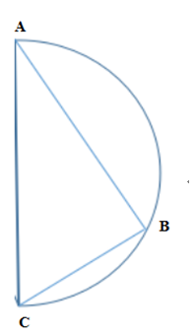
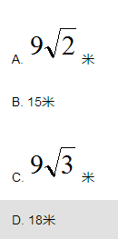
66.某公司销售部拟派3名销售主管和6名销售人员前往3座城市进行市场调研，每座城市派销售主管1名，销售人员2名。那么，不同的人员派遣方案有：
A. 540种
B. 1080种
C. 1620种
D. 3240种
67.小明负责将某农场的鸡蛋运送到小卖部。按照规定，每送到1枚完整无损的鸡蛋，可得运费0.1元；若鸡蛋有损，不仅得不到该鸡蛋的运费，每破损一枚鸡蛋还要赔偿0.4元。小明10月份共运送鸡蛋25000枚，获得运费2480元。那么，在运送的过程中，鸡蛋破损了：
A. 20枚
B. 30枚
C. 40枚
D. 50枚
68.如右图所示，幼儿园老师用边长为250px的正八边形纸皮，裁去四个同样大小的等腰直角三角形，做成长方体包装盒。如果用该包装盒存放体积为200px3的立方体积木（不凸出包装盒外沿），那么，这个盒子最多可以放入多少块积木？
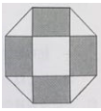
A. 75
B. 80
C. 85
D. 90
68.如右图所示，一个边长为10厘米的正方体木块ABCD-A1B1C1D1，点E、F分别是BC、A1B1的中点，C1E是用蜂蜜画的一条线段，一只蚂蚁在点F处，要想沿正方体表面最快到达蜂蜜所在线段C1E，它所爬行的最短距离是多少厘米？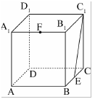
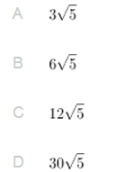
70.某件刺绣产品，需要效率相当的三名绣工8天才能完成；绣品完成50%时，一人有事提前离开，绣品由剩下的两人继续完成；绣品完成75%时，又有一人离开，绣品由最后剩下的那个人做完。那么，完成该件绣品一共用了：
A. 10
B. 11
C. 12
D. 13
第四部分 判断推理
71.把下列的六个图形分为两类，使每一类图形都有各自的共同特征或规律，分类正确的一项是：
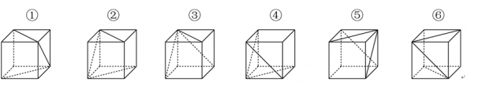
A. ①③④；②⑤⑥
B. ①②⑥；③④⑤
C. ①②⑤；③④⑥
D. ①③⑥；②④⑤
72.从所给的四个选项中，选择最合适的一个填入问号处，使之呈现一定的规律性：
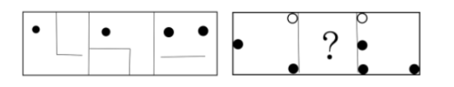
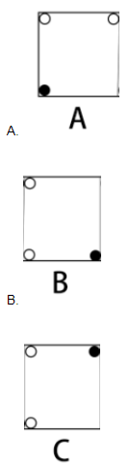
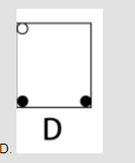
73.从所给的四个选项中，选择最合适的一个填入问号处，使之呈现一定的规律性：
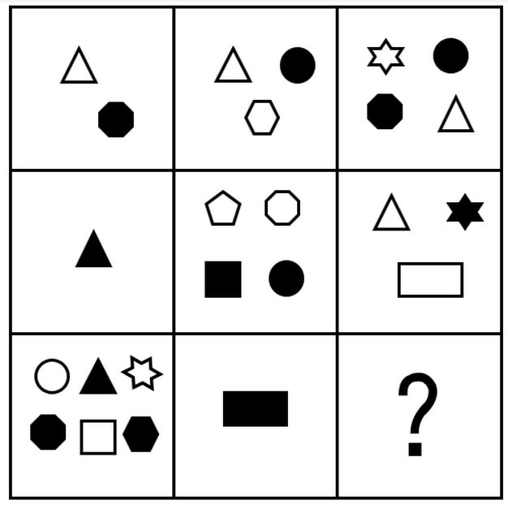
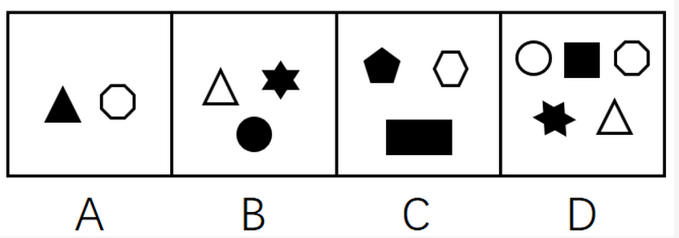
74.左边给定的是削掉一个角的纸盒，下列哪一项不是有它展开而成？
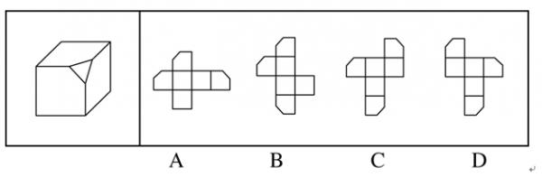
75.从所给的四个选项中，选择最合适的一个填入问号处，使之呈现一定的规律性：
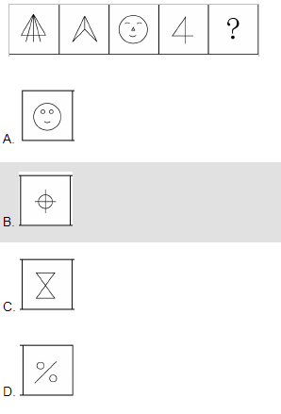

76.从所给的四个选项中，选择最合适的一个填入问号处，使之呈现一定的规律性：
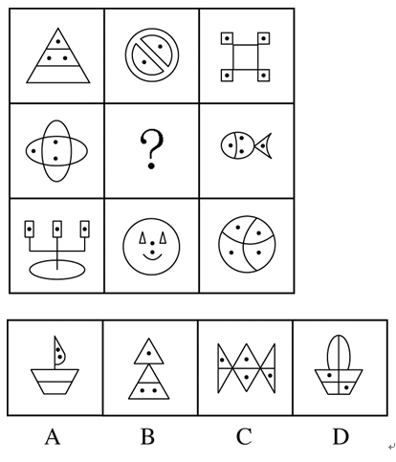
A. 见上图
B. 见上图
C. 见上图
D. 见上图
77.从所给的四个选项中，选择最合适的一个填入问号处，使之呈现一定的规律性：
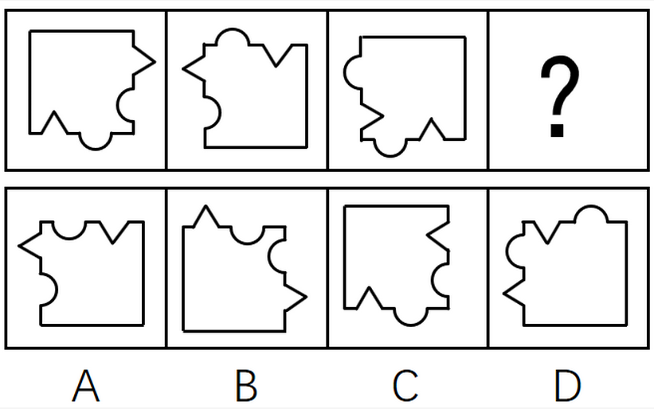
78.把下面的六个平面图形分为两类，使每一类图形都有各自的共同特征或规律，分类正确的一项是：
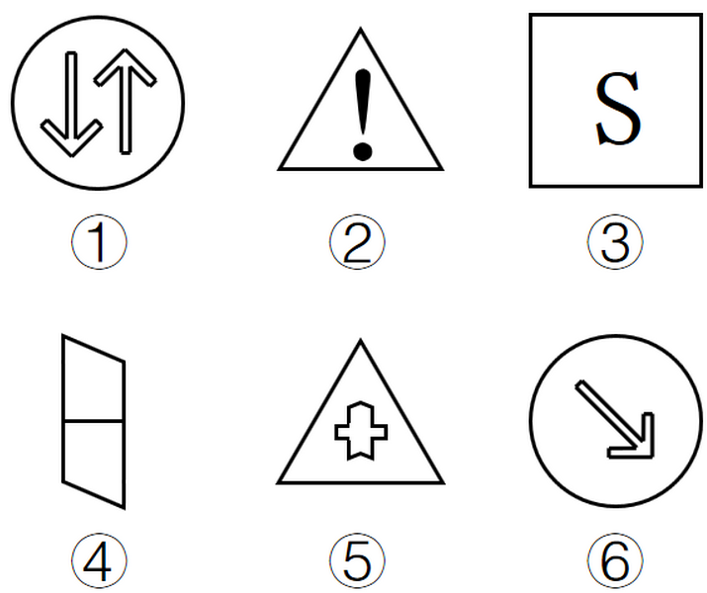
A①②⑤，③④⑥
B①③⑥，②④⑤
C①②④，③⑤⑥
D①③④，②⑤⑥
79.数据挖掘（Data mining）是指从大量的存储数据中利用统计、情报检索、模式识别、在线分析处理和专家系统（依靠过去的经验）等方法或技术，发现隐含在其中、事先不知道但又是潜在有用的信息和知识的信息处理过程。
根据上述定义，下列不属于数据挖掘应用的是：
A.某高校要求教师使用网上教学管理系统，录入学生的期末考试成绩，以便借助短信群发软件告知学生成绩
B.某国际快递和物流公司使用RFID（无线射频识别）技术在不同时间点跨境全程监控和调整药品装运的温度
C.某大型网上书店在客户选购一种图书时，推出“购买该商品的用户还购买了”等栏目，从而增加可观收益
D.某全球零售企业在分析上一年度消费者购物行为后推出“尿布啤酒”促销举措，使得二者销量大幅增加
80.非爱行为，指以爱的名义，对自己亲近的人进行非爱性的掠夺，即违背他人主观意愿，在精神与行为方面强制控制，迫使对方按照施控者的意愿去行为做事，这一行为往往发生在夫妻、恋人、父母与子女等最亲近的人之间。
根据上述定义，下列属于非爱行为的是：
A. 张某按照医曙，要求女儿每三个小时做一次牵引，以消除疼痛
B. 林某强迫儿子每天练琴3小时，争取在钢琴大赛中取得好成绩
C. 陈某为防止精神病的女儿逃逸，将其关在地下室禁止其出入
D. 李某按照轮流陪护协议，要求其子前往医院陪护患重病的母亲
81.共享经济指借助网络第三方平台，基于闲置资源使用权的暂时性转移，实现生产要素的社会化，提高存量资产的使用效率以创造更多价值，促进社会经济的可持续发展。
根据上述定义，下列经济活动不属于共享经济的是：（ ）
A. 王某在某网络平台上订车去飞机场，方便快捷
B. 李某在某网络平台上贷款炒股，获得了预期收益
C.马某旅行前在某网络平台预订民宿，抵达后入住
D. 张某在某网络平台上购买外卖美食，在家享受美味
82.我国婚姻法规定，禁止直系血亲和三代以内旁系血亲结婚。直系血亲是指和自己有直接血缘关系的亲属，三代以内旁系血亲是指与己身出自同一父母或同一祖父母、外祖父母，除直系血亲外的所有血亲。
根据上述定义，下列选项中的甲和乙可以结婚的是：
A. 张某是甲（女）的姨夫，乙系张某的儿子
B. 李某是乙（女）的姑父，甲系李某的儿子
C. 甲是林某与前夫的儿子，乙是林某与后夫的女儿
D. 王某是张某的舅舅，甲系王某的儿子，乙系张某的女儿
83.自我效能感是个体对自己能否成功进行某一行为达到某种预期效果的主观预期和推断。当面临困难任务时，低自我效能感的人比高自我效能感的人更集中于问题存在的障碍、失败影响以及个人缺陷上。
根据上述定义，下列选项属于低自我效能感表现的是：（ ）
A. 破釜沉舟
B. 画饼充饥
C. 心急如焚
D. 睹物兴悲
84.逻辑思维是人的理性认识阶段，是人类反映事物本质和规律的认识过程。逻辑思维既涉及逻辑思维形式和逻辑方法规则，也涉及逻辑思维的基本规律。逻辑思维形式和逻辑方法规则是指把自然语言抽象概括为形式语言，形成初始符号或规则，用来研究概念、判断和推理，只在局部范围内起作用；逻辑思维基本规律是人类进行正确逻辑思维的根本准则和基本依据，普遍适用于人们的思维。
根据上述定义，下列选项违反逻辑思维形式和逻辑方法规则的是：（ ）
A. 把不同概念相互混淆或改换同一概念的含义
B. 把两个互相矛盾或对立的思想都认为是真的
C. 对某个概念进行划分时存在越级划分的错误
D. 把没有经过证明的假设作为论证的充分前提
85.心理人类学是介于文化人类学与心理学之间的交叉学科，主要研究并了解文化对所属社会成员产生影响的心理机制，发现在个体水平上的心理变量与在总体水平上的文化、社会、经济、生态和生物变量之间的关系。
根据上述定义，下列选项属于心理人类学研究范畴的是：
A. “五四”前后诗歌风格的比较
B. 当代流行话语下的社会主流价值
C. 草原文明与蒙古民族性格的养成
D. 从《背影》看作者对父亲态度的变化
86.进士：状元
A. 河水：海水
B. 银河：天文
C. 学位：博士
D. 宪法：民法
87.犹疑：深信（ ）
A. 晚造：提前
B. 老到：幼稚
C. 婉拒：褒扬
D. 爽利：强横
88.虚数：复数
A. 法律：刑法
B. 麦子：水稻
C. 祥林嫂：《祝福》
D. 人工智能：计算机科学
89.茶树：茉莉花茶
A. 梅树：梅花糕
B. 小麦：肉夹馍
C. 螃蟹：蟹黄包
D. 冬瓜：冬瓜糖
90.救援：围魏救赵
A. 进攻：风声鹤唳
B. 防守：草木皆兵
C. 追击：穷寇勿追
D. 转移：斗折蛇行
91.中子：辐射：军事
A. 货车：交通：运输
B. 电解质：物理：化学
C. 薄膜：隔热：大棚
D. 干冰：吸热：消防
92.农家乐：农家：乐
A. 一日游：一日：游
B. 广场舞：广场：舞
C. 袋鼠跳：袋鼠：跳
D. 颅内伤：颅内：伤
93.（ ）之于 精当 相当于 固若金汤 之于（ ）
A. 瑕瑜互见：牢靠
B. 字字珠玑：防御
C. 无懈可击：城池
D. 不刊之论：坚实
94.讨论：会议：方案
A合作：课题：计划
B研究：手机：销量
C分析：汽车：技术
D调研：基层：实情
95.盲动：一败涂地：重起炉灶
A. 超速：风驰电掣：按部就班
B. 跟风：鹦鹉学舌：真知灼见
C. 熬夜：萎靡不振：养精蓄锐
D. 传神：生动逼真：洛阳纸贵
96.番茄 之于 （ ）相当于（ ） 之于蹴鞠
A美洲；中国
B炒饭；健身
C植物；人类
D白菜；篮球
97.违约之于（ ）相当于（ ）之于承诺
A. 法律：民俗
B. 处罚：兑现
C. 合同：食言
D. 赔偿：责任
98.一项研究显示，先让受试者参加消除某项偏见的学习，并给受试者播放与消除该偏见学习相关联的声音。之后，让受试者进入深度睡眠状态，同时重复播放那些相关联的声音，已重新激活消除该偏见的学习。结果发现，该偏见比睡眠前大大减少，且睡眠质量越高，偏见减少得越多。研究人员由此推测，睡眠干预可减少社会偏见与歧视。
以下哪项如果为真，最能支持上述论证？
A. 普通民众难以得到消除偏见学习的睡眠干预
B. 睡眠充足、睡眠质量高的人比其他人更不易产生偏见与歧视
C. 有身高歧视、相貌歧视的人经过睡眠干预后，歧视程度明显降低
D. 在接受睡眠干预的受试者中，有一部分并不存在明显的偏见或歧视
99.提高能源使用效率、鼓励能源灵活利用是英国减少温室气体排放政策的一个必要环节，它需要采用管理智能技术，包括通过智能表将能源使用信息从需求方或者客户发送到能源公司等，该信息可用于制定和实施更高效的能源使用条例。但英国消费者对此态度不一，因为该技术用于监控和支持能源高效率使用行为时，居民个人及家庭的能源数据不得不被动分享。所以，个人使用能源相关数据的被动分享有可能成为推广智能技术的主要障碍。
以下哪项如果为真，最能支持上述论证
A. 60%的被调查者表示，不愿意因数据被动分享而降低个人能源使用比例
B. 60%的被调查者认为，数据的被动分享大大增加个人隐私被侵犯的风险
C. 60%的被调查者表示，那些关心气候变化的人更可能接受数据被动分享
D. 60%的被调查者认为，数据不可能不被分享，否则智能技术不可能应用
100.英国一项研究发现，人只要在每餐饭前半小时喝一杯500毫升的水，并坚持3个月，体重就能减轻2至4公斤，研究团队邀请了84位超重的成人，随机分成2租，其中41位被要求在餐前喝500毫升水，另外43位则照常生活，3个月后，团队发现三餐前喝水的人，平均体重下降了4.3公斤：而餐前没喝水的人，平均体重只下降了0.81公斤，研究人员说。没有喝水的那组人，“平均运动量”比餐前饮水的人更高，这说明餐前喝适当的水真能减肥。
下列哪项如果为真，最能支持上述结论？
A. 餐前喝水的那组人同时也注意控制饮食
B. 餐前没喝水的人中有的体重减轻了4公斤
C. 除了餐前喝水，两组的其他情况都是一样的
D. 餐前没喝水的人就餐中会喝更多的汤和饮料
101.很多家长认为，孩子不听话，“打屁屁”惩罚一下，至少能让孩子注意到自己的行为不当，变得更听话一些。还有一些人坚持“不严加管教会惯坏孩子”的传统信念，认为“打屁屁”是为孩子好。研究者对16万名儿童在过去5年里的经历进行研究，通过收集“打屁屁”行为的元数据加以分析，发现：打屁股会在儿童成长过程中造成智商低、攻击性行为高等多种负面影响。
以下哪项如果为真，最能支持上述结论？
A. 最新调查显示，智商相对较低的孩子大多数经常被家长打屁股
B. 本身不听话且更容易惹祸的孩子更有可能受到父母的严厉惩罚
C. 研究报告称全球大约80%的父母都有以打屁股管教孩子的经历
D. 被打屁股而困惑的孩子只懂得按家长要求去做而不会独立思考
102.汽车行业作为制造业中技术含量、智能化程度和产业集中度较高的代表。已经成为了德国“工业4.0”的先到阵地。长期处于2.0工业思维的中国汽车制造业要在在全球占有一席之地，进行技术创新与变革和拥有丰富经验的资深人才必不可少，而高薪和福利成为吸引人才的致胜法宝。
由此可以推出：（ ）
A. 如果能够吸引到资深人才，中国汽车制造业的改革就能成功
B. 高薪和福利是很多中国职场人士选择职业是的一个重要关注点
C.不进行技术变革，中国汽车制造业就不能在全球占有一席之地
D.德国汽车制造业在世界汽车行业具有举足轻重的地位和影响力
103.荷兰研究人员一直在试图模拟月球和火星的土壤条件进行农作物栽培实验。他们对该项实验种出的小红萝卜、豌豆、黑麦和西红柿进行初步分析。实验结果令人充满希望，这些产品不仅安全，而且可能比在地球上土壤种出的农作物更健康。英国媒体称，能在火星土壤种出可食用作物，殖民火星的希望又向前迈进了一步
以下哪项如果为真，不能质疑英国媒体说法的是：
A. 火星土壤重金属占比和地球土壤不一样
B. 在另一个同类实验中土豆的长势很糟糕
C. 从实验到真正付诸实践还有很长的路要走
D. 月球、火星、地球的气候条件有很大不同
104.某科研机构提出潮湿的沙子是古埃及人在沙漠中搬运巨大石块和雕像的关键，研究人员指出，古埃及人将沉重的石块放在滑撬后，先在滑撬前铺设一层潮湿的沙子，再牵引它们，这种搬运方式起到了意想不到的效果。在实验中，研究人员使用流变仪测试沙子的硬度，以证实需要多少牵引力才能使一定数量的沙子变形，并在此基础上设计了牵引模型，从中发现将潮湿的沙子铺在滑撬前能更容易移动重物，而且沙子所含水分决定了沙子的硬度和牵引力。
以下哪项如果为真，最能支持上述结论
A. 在一幅古埃及墓室壁画中，一名男子站在滑撬前方，似乎正在浇水
B. 滑撬牵引力与沙子硬度成反比，潮湿沙子的硬度是干燥沙子的两倍
C. 实验证明，铺设在滑撬前的潮湿沙子容易堆积，形成较大的滑动阻力
D. 一个实验室版的埃及滑撬被成功建造，能够模拟古埃及工地的实况
105.如果想大气排放的CO2累积超过32000亿吨，那么到本世纪末，将升温控制在20C以内的门槛就守不住了。有科学家认为，为了达到将升温幅度控制在20C以内的目标，仅仅限制CO2是不够的，必须在全球范围内大规模开展大气CO2的回收行动，使大气污染程度得到有效控制和缓解。
若要使上述科学家的想法成立，最需要补充以下哪项作为前提？
A. 全球范围内普及关于气候变化的科学知识
B. 各国政府推出有效政策来控制CO2排放量
C. 科学界整合资源来支持发展地球工程技术
D. 各地都建立能有效回收和储存CO2的机制
第五部分 资料分析
所给出的图、表、文字或综合性资料均有若干个问题需要你回答。你应根据资料提供的信息进行分析、比较、计算和判断处理。
一、根据以下资料，回答106~110题。
2016年6月份，我国社会消费品零售总额26857亿元，同比增长10.6%，环比增长0.92%。其中，限额以上单位消费品零售额13006亿元，同比增长8.1%。
2016年1—6月份，我国社会消费品零售总额156138亿元，同比增长10.3%。其中，限额以上单位消费品零售额71075亿元，同比增长7.5%。按经营单位所在地分，2016年6月份，城镇消费品零售额23082亿元，同比增长10.5%；乡村消费品零售额3775亿元，同比增长11.2%。1—6月份，城镇消费品零售额134249亿元，同比增长10.2%；乡村消费品零售额21889亿元，同比增长11.0%。
按消费类型分，2016年6月份，餐饮收入2907亿元，同比增长11.1%；商品零售23951亿元，同比增长10.6%。1—6月份，餐饮收入16683亿元，同比增长11.2%；商品零售139455亿元，同比增长10.2%。
2016年1-6月份，全国网上零售额22367亿元，同比增长28.2%。其中，实物商品网上零售额18143亿元，同比增长26.6%。
2016年6月份商品零售总额部分数据
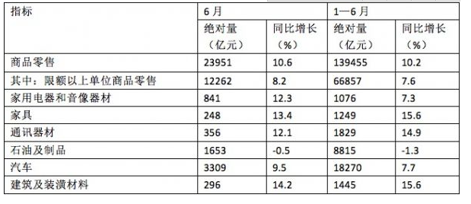
106.2016年5月份，全国社会消费品零售总额约为：
A. 24594亿元
B. 24233亿元
C. 26512亿元
D. 27104亿元
107.2015年1-6月份，限额以上单位消费品零售额占全国社会消费品零售总额的比重约为：
A. 48.4%
B. 46.7%
C. 49.5%
D. 45.5%
108.2016年1-6月份，以下选项中，商品零售同比增速最快的是：
A. 汽车
B. 石油及制品
C. 家用电器和音像器材
D. 通讯器材
109.2016年6月份，城镇消费品零售额比上年同期增加：
A. 380亿元
B. 2169亿元
C. 1193亿元
D. 2193亿元
110.按2016年1-6月份的同比增速，2017年1-6月份城镇消费品零售额约为：
A. 25506亿元
B. 172220亿元
C. 147942亿元
D. 153679亿元
二、根据以下资料，回答111~115题。

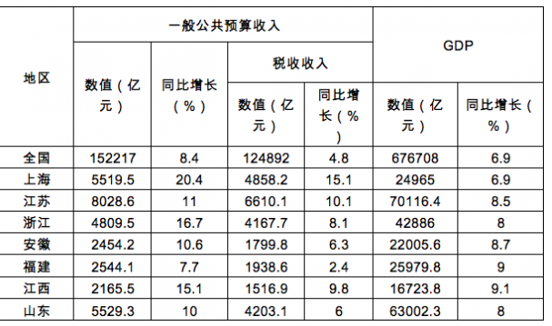

111.2015年税收收入占一般公共预算收入比重最大的是：
A. 上海
B. 江苏
C. 浙江
D. 福建
112.2015年一般公共预算收入高于表中七个省（市）平均值的有：
A. 上海、安徽、福建、江西
B. 江苏、浙江、安徽、山东
C. 上海、江苏、浙江、山东
D. 安徽、福建、江西、山东
113.2015年江苏、浙江、江西三省的税收收入平均增速是：
A. 8.0%
B. 8.5%
C. 9.4%
D. 10.2%
114.2015年一般公共预算收入与GDP的比值大于10%的省（市）有：
A. 4个
B. 5个
C. 6个
D. 7个
115.2014年福建GDP占全国GDP的比重较江苏：
A. 多6.4%
B. 少6.4%
C. 多5.9%
D. 少5.9%
三、根据以下资料，回答116~120题。
2015年全国共建立社会捐助工作站、点和慈善超市3.0万个，比上一年减少0.2万个，其中：慈善超市9654个，同比下降5.1%。全年共接收社会捐赠款654.5亿元，其中：民政部门接收社会各界捐款44.2亿元，各类社会组织接收捐款610.3亿元。全年民政部门接收捐赠衣被4537.0万件，捐赠物资价值折合人民币5.2亿元。全年有1838.4万人次困难群众受益，同比增长8.5%，增长率较上一年下降27.5个百分点。全年有934.6万人次在社会服务领域提供了2700.7万小时的志愿服务，同比减少10.4万小时。
2011-2014年社会捐赠款和社会捐赠衣被情况
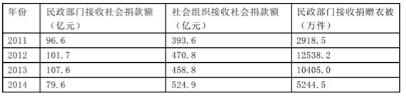
116.2015年，全国建立的慈善超市较2014年约：
A. 减少519个
B. 增加519个
C. 减少686个
D. 增加686个
117.2015年受益的困难群众较2013年增长约：
A. 47.6%
B. 40.4%
C. 34.5%
D. 27.6%
118.2012~2015年社会组织接收社会捐赠款占总捐赠款的比重最高的是：
A. 2012年
B. 2013年
C. 2014年
D. 2015年

119.下面哪一张图能正确反映2011~2015年民政部门接收捐赠衣被数量的变化？
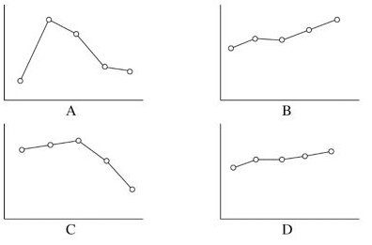
A. 如图
B. 如图
C. 如图
D. 如图
120.能够从上述资料中推出的是：
A．2011～2015年民政部门接收的社会捐赠款在持续增加
B．2015年民政部门接收捐赠衣被同比增长率高于2014年的二分之一
C．2012～2015年社会组织接收社会捐赠款同比增长最快的年份是2012年
D．相比2014年，2015年在社会服务领域提供志愿服务的人次有所增加

参考答案
1.B[解析]本题考查文化常识。①表示的是国家设定的对全民进行大规模国防教育的主题活动日，在每年9月的第三个星期六。②表示的是中国人民抗日战争胜利纪念日，从2014年起，在每一年的9月3日。③表示的是教师节，在每年的9月10日。④表示的是世界粮食日，是世界各国政府每年在10月16日围绕发展粮食和农业生产举行纪念活动的日子。⑤表示的是爱牙日，每年的9月20日为全国的爱牙日。其中④是在10月，其他均在9月，故排除④，只有B选项符合。
故正确答案为B。
2.C[解析]A项正确，第31届夏季奥林匹克运动会，又称2016年里约热内卢奥运会，2016年8月5日到2016年8月21日在巴西里约热内卢举行。
B项正确，第24届冬季奥林匹克运动会，将在2022年2月04日至2022年2月20日在中华人民共和国北京市和张家口市联合举行。这是中国历史上第一次举办冬季奥运会，北京、张家口同为主办城市。
C项错误，日本著名动漫形象哆啦a梦将出任2020东京申奥特殊大使。过去的申奥特殊大使多为奥运会的奖牌得主出任，动漫人物出任申奥特殊大使尚属首次。
D项正确，北京是目前唯一获得夏季奥运会和冬季奥运会举办权的城市。
本题为选非题，故正确答案为C。
3.A【解析】C项正确：海上丝绸之路的雏形在秦汉时期便已存在，目前中外海路交流的最早史载来自《汉书·地理志》，繁荣于唐宋时期，唐玄宗时设立市舶司专管海上对外贸易，宋时指南针用于海船，中国商船的远航能力大为加强。明清由于海禁政策，海上丝路衰落。
D项正确：海上丝绸之路是古代中国与世界其他地区进行经济文化交流交往的海上通道。海上丝路从中国东南沿海，经过中南半岛和南海诸国，穿过印度洋，进入红海，抵达东非和欧洲，成为中国与外国贸易往来和文化交流的海上大通道，并推动了沿线各国的共同发展。
A项表述不严谨，海上丝绸之路最开始确实是陆上丝绸之路补充，大量丝织品通过陆路西运，后来陆上通道阻塞、战乱、经济中心南移等原因，慢慢的演变为与陆上丝绸之路同等重要的贸易往来通道。
B项关于马可波罗是否来过各国历史学家争议较大且各有充足的依据，从本题选项设置来该题认为是来过中国，按照大多数人的观点，马可波罗回国路线是沿着海上丝绸之路返回的。相比之下A更合适。
本题为选非题，故正确答案为A。
4.B【解析】本题考查历史常识。主要涉及国际战争的相关内容。
B项：错误，1990年开始的海湾战争源于伊拉克入侵科威特，而不是伊朗入侵科威特。
A项：正确，1979年苏联入侵阿富汗战争，1979年12月末，苏联入侵阿富汗导致的长达10年的战争，据考生回忆，此处选项中确为1978年，与史实不符，但综合B项比较之后，国家差别比1年差距更大，故B的错误更严重。
C项：正确，中东战争，或称阿以战争、以阿战争，是指以色列与埃及、叙利亚等周围阿拉伯国家所进行的5次大规模战争（1948年、1956年、1967年、1973年、1982年）。
D项：正确，马尔维纳斯群岛战争，简称马岛战争，是1982年4月到6月间，英国和阿根廷为争夺马岛的主权而爆发的一场战争。
本题为选非题，故正确答案为B。
5.D【解析】本题考查文化常识。
A项：土司遗址，是指13世纪至20世纪初，中国元、明、清朝中央政权在西南少数民族地区推行“土司制度”，中央委任当地首领担任“土司”，世袭统治当地人民。留存至今的土司城寨及官署建筑遗存曾是“土司”的行政和生活中心。在2015年，德国波恩召开的第三十九届世界遗产大会上，中国申报的“中国土司遗产”成功列入世界文化遗产名录。中国土司遗产包括湖南永顺土司城遗址、贵州播州海龙屯遗址、湖北唐崖土司城遗址。故土司遗址属于多省联合申遗。
B项：丝绸之路，简称丝路，是指西汉（前202年—8年）时，由张骞出使西域开辟的以长安（今西安）为起点，经甘肃、新疆，到中亚、西亚，并连接地中海各国的陆上通道。因为这条路上主要贩运的是中国的丝绸，故得此名。丝绸之路是跨国系列文化遗产，属文化线路类型。它经过的路线长度大约8700公里，包括各类共33处遗迹。其中，中国境内有22处考古遗址、古建筑等遗迹，包括河南省4处、陕西省7处、甘肃省5处、新疆维吾尔自治区6处。故丝绸之路属于多省联合申遗。
C项：丹霞，这个术语指的是一种有着特殊地貌特征以及与众不同的红颜色的地貌景观（即“丹霞地貌”），像“玫瑰色的云彩”或者“深红色的霞光”。 在地质和地貌学层面上，丹霞可以定义如下：“丹霞是一种形成于西太平洋活性大陆边缘断陷盆地极厚沉积物上的地貌景观。它主要由红色砂岩和砾岩组成，反映了一个干热气候条件下的氧化陆相湖盆沉积环境。“中国丹霞”于2010年8月1日在巴西利亚举行的第34届世界遗产大会上，经联合国教科文组织世界遗产委员会批准，被正式列入《世界遗产名录》。中国丹霞是由湖南崀山、广东丹霞山、福建泰宁、江西龙虎山等景区共同签订捆绑申报合作协议。故中国丹霞属于多省联合申遗。
D项：大足石刻位于重庆市大足区境内，是唐末、宋初时期宗教摩崖石刻，以佛教题材为主，儒、道教造像并陈，是著名的艺术瑰宝、历史宝库和佛教圣地，有“东方艺术明珠”之称。故大足石刻不属于多省联合申遗。
本题为选非题，故正确答案为D。
6.B【解析】A项，错误：《理想国》是古希腊著名哲学家柏拉图重要的对话体著作之一。
B项，正确：胡夫金字塔塔高146.59米，因年久风化，顶端剥落10米，现高136.5米，它的规模是埃及至今发现的座金字塔中最大的，也是世界上现存规模最大的金字塔。
C项，错误：罗马帝国分裂，指的是395年1月17日，罗马皇帝狄奥多西逝世把国土分给两个儿子继承导致罗马帝国分裂的故事。罗马帝国分裂为东、西罗马帝国发生在公元4世纪前后。
D项，错误：世界四大文明古国是指古巴比伦、古埃及、古印度、和古代中国。古代希腊不属于四大文明古国。
故正确答案为B。
7.C【解析】本题考查文学常识。该句诗出自李商隐的《嫦娥》。本句诗的意思是：烛影深深映上云母屏风，银河渐渐沉没，晨星渐渐沉没在黎明的曙光里。“沉”字正逼真地描绘出晨星低垂、欲落未落的动态，主人公的心也似乎正在逐渐沉下去。“烛影深”、“长河落”、“晓星沉”，表明时间已到将晓未晓之际，着一“渐”字，暗示了时间的推移流逝。索寞中的主人公，面对冷屏残烛、青天孤月，又度过了一个不眠之夜。故该句诗描写的是一天之中的黎明。
A项：错误，黄昏，指日落以后到天还没有完全黑的这段时间。也指昏黄，光色较暗。
B项：错误，夜半，即半夜。夜里12点钟前后。
C项：正确，黎明，指天快要亮或刚亮的时候。
D项：错误，午后，是指中午（12点）以后，称为下午。
故正确答案为C。
8.D【解析】根据《最高人民法院关于审理人身损害赔偿案件适用法律若干问题的解释》：承揽人在完成工作过程中对第三人造成损害或者造成自身损害的，定作人不承担赔偿责任。但定作人对定作、指示或者选任有过失的，应当承担相应的赔偿责任。
题干当中王某是定作人，李某是承揽人，张某和李某是雇佣关系，张某被压成重伤，李某应该承担责任。李某没有施工资质，属于王某选任有过失，王某也应承担责任。
故正确答案为D。
9.B【解析】本题考查法律常识。
《婚姻法》第26条规定：国家保护合法的收养关系。养父母和养子女间的权利和义务，适用本法对父母子女关系的有关规定。由此可见养母和子女的关系适用《婚姻法》中对父母子女关系的规定。《婚姻法》第21条规定，父母对子女有抚养教育的义务；子女对父母有赡养扶助的义务。据此可知养子女对养母有赡养扶助的义务，养母生病之后养子女有帮助的义务，故①表述错误。
《婚姻法》第37条规定：离婚后，一方抚养的子女，另一方应负担必要的生活费和教育费的一部或全部，负担费用的多少和期限的长短，由双方协议；协议不成时，由人民法院判决。关于子女生活费和教育费的协议或判决，不妨碍子女在必要时向父母任何一方提出超过协议或判决原定数额的合理要求。据此可知，子女必要的生活费由父母双方协议决定，协议不成的法院判决，但是子女在必要时可以就上述费用向父母任何一方提出合理要求，因此其父亲要求子女找母亲讨要的行为不符合法律规定，故④表述错误。
因此①④表述错误。
《婚姻法》26条第2款规定：养子女和生父母间的权利和义务，因收养关系的成立而消除，故被收养之后对生父母没有扶助义务，因此②符合法律规定。
《婚姻法》司法解释（一）第20条规定：婚姻法第21条规定的“不能独立生活的子女”，是指尚在校接受高中及其以下学历教育，或者丧失或未完全丧失劳动能力等非因主观原因而无法维持正常生活的成年子女。《关于人民法院审理离婚案件处理子女抚养问题的若干具体意见》第11条规定：抚育费的给付期限，一般至子女18周岁为止。16周岁以上不满18周岁，以其劳动收入为主要生活来源，并能维持当地一般生活水平的，父母可停止给付抚育费。结合上述高中及以下学历和18周岁，③符合法律规定。
因此②③表述正确。
本题为选非题，故正确答案为B。
10.B【解析】①正确，《刑事诉讼法》第一百零八条：任何单位和个人发现有犯罪事实或者犯罪嫌疑人，有权利也有义务向公安机关、人民检察院或者人民法院报案或者举报。
②正确，依据《合同法》第一百八十五条：赠与合同是赠与人将自己的财产无偿给予受赠人。朋友把表送给林某后，所有权归林某，他有权处分，送给他弟弟合法。
③错误，《婚姻法》第三十四条：女方在怀孕期间、分娩后一年内或中止妊娠后六个月内，男方不得提出离婚。
④正确，《就业促进法》第六十二条：违反本法规定，实施就业歧视的，劳动者可以向人民法院提起诉讼。
排除③后正确答案为B。
11.B【解析】本题考查诸子百家。孔子的教育主张包括有教无类、因材施教、学用结合、学无常师、谦虚好学等。
A项正确：孔子主张对不同天赋、性格的人采用不同教育方法。如《论语·先进》中子路、冉有同时问孔子“行”的问题，子曰:“求也退，故进之；由也兼人，故退之。”
B项错误：这是子夏的直接主张，《论语·子张》子夏曰：“仕而优则学，学而优则仕。”优通悠，指学习有余力就去做官，是学习的目的，不是方法。
C项正确：《论语·子罕》颜渊喟然叹曰：“夫子循循然善诱人，博我以文，约我以礼，欲罢不能。”道出了孔子的启发诱导法。
D项正确：《论语·为证》子曰：“学而不思则罔，思而不学则殆。”道出了孔子学、思结合的主张；《论语·述而》子曰：“学而时习之，不亦说乎”，“习”做“行”解，体现了学、行结合的主张。
本题为选非题，故正确答案为B。
12.C【解析】本题考查文学常识。主要涉及教育学的相关内容。
A项，正确：《师说》这篇文章是韩愈写给他的学生李蟠的，是一篇说明教师的重要作用、从师学习的必要性以及择师的原则的论说文。
B项，正确：《四存编》是颜元教育理论的代表作。《四存编》包括《存学编》、《存性编》、《存治编》、《存人编》。
C项，错误：《劝学》是《荀子》一书的首篇。又名《劝学篇》。劝学，就是鼓励学习。本篇较系统地论述了学习的理论和方法。
D项，正确：陶行知，中国人民教育家、思想家，《教学做合一》用陶行知的话说，是生活现象之说明，即教育现象之说明，在生活里，对事说是做，对己之长进说是学，对人之影响说是教，教学做只是一种生活之三方面，不是三个各不相谋的过程。“教学做是一件事，不是三件事。我们要在做上教，在做上学”。
本题为选非题，故正确答案为C。
13.C【解析】A项错误：物以类聚是指同类的东西聚在一起。指坏人彼此臭味相投，勾结在一起。体现的是心理学的“投射效应”。
B项错误：削足适履比喻不合理的牵就凑合或不顾具体条件，生搬硬套。体现的是心理学的“刻板效应”。
C项正确：恶人先告状指坏人或理亏的人，抢先去诬告别人，从而给有理的人造成不好的第一印象。体现的是“首因效应”。
D项错误：一俊遮百丑是指一项美掩盖了许多的丑陋，体现的是心理学的“光环效应”。
故正确答案为C。
14.D【解析】磁共振的基本原理：是将人体置于特殊的磁场中，用无线电射频脉冲激发人体内氢原子核，引起氢原子核共振，并吸收能量。在停止射频脉冲后，氢原子核按特定频率发出射电信号，并将吸收的能量释放出来，被体外的接受器收录，经电子计算机处理获得图像，这就叫做核磁共振成像。
它对疾病的诊断具有很大的潜在优越性。它可以直接作出横断面、矢状面、冠状面和各种斜面的体层图像，不会产生CT检测中的伪影；不需注射造影剂；无电离辐射。MR对检测脑内血肿、脑外血肿、脑肿瘤、颅内动脉瘤、动静脉血管畸形、脑缺血、椎管内肿瘤、脊髓空洞症和脊髓积水等颅脑常见疾病非常有效，同时对腰椎椎间盘后突、原发性肝癌等疾病的诊断也很有效。
核磁共振虽然广泛应用于疾病的检测，但它存在许多可能的伤害。MRI可能对人体造成伤害主要包括以下方面：（1）强静磁场的危害。强静磁场是在有铁磁性物质存在的情况下，不论是埋植在患者体内还是在磁场范围内，都可能是危险因素。尤其是在高强度的静磁场中工作的的员工，高强磁场有可能引起周围电子仪器和设备失效，影响带有心脏起博器和胰岛素泵( 或其他金属植入物) 的人员健康。
（2）随时间变化的梯度场也会对人体造成伤害，因为其在受试者体内诱导产生电场而兴奋神经或肌肉。外周神经兴奋是梯度场安全的上限指标。在足够强度下，可以产生外周神经兴奋（如刺痛或叩击感），甚至引起心脏兴奋或心室振颤。
（3）射频场（RF）的致热效应：RF致热效应被认为是组织温度升高的唯一方式，因为它能穿透表层组织，直接加热组织内部。以眼睛为例，血管相对缺乏，因此散热慢且效率低，在RF辐射作用下有可能对视组织造成热损伤。
（4）噪声：MRI运行过程中产生的各种噪声，可能使某些患者的听力受到损伤。患者可有烦躁、语言交流障碍、焦虑、短时失聪和潜在的永久性听力损害。
据此可知ABC正确。
磁共振仪在工作时，会在人体周围产生一个超强磁场，接着向人体发射电磁波。但是电磁波对人的辐射危害极小，甚至都比不上你出去晒太阳时紫外线对你的伤害，真正有害的是CT等，故D错误。
本题为选非题，故正确答案为D。
15.B【解析】A项，正确：水的沸点随着气压的降低而降低，而真空中没有空气，所以水开始会沸腾，然后水变成水蒸气吸收热量，温度降低进而结冰。
B项，错误：汽车贴隔热膜的主要目的，就是在汽车玻璃上形成一道隔绝层，阻止热量透过玻璃进入到车内。早期的隔热膜以染色工艺为主，靠颜色来隔热，需要颜色越深才能起到效果。而实际上这种方式并不好。现在的汽车隔热膜的隔热效果和膜的颜色深浅没有必然的关系。优质的隔热膜不但能够高效的隔热，还能同时保证高的透光度，保障行车安全。
C项，正确：纯水只含水分子时，温度降低到冰点以下时还会保持液态，这被称为过冷水。但是一旦有振动或凝结核加入（比如随机的灰尘、气泡以及不平整的容器壁）时就会迅速结晶。
D项，正确：天凉的时候，人感觉到的温度实际上是衣服以及被衣服隔离的皮肤表面那些空气的温度。水的比热很大，用人的体温来加热潮湿的空气要比加热干燥的空气会消耗更多的热量，所以人会在湿润的地方感觉到更冷。
本题为选非题，故正确答案为B。
16.C【解析】农历是我国传统历法，取月相的变化周期即朔望月为月的长度，参考太阳回归年为年的长度，通过设置闰月以使平均历年与回归年相适应。
A项错误：阴历在天文学中主要指按月亮的月相周期来安排的历法。以月球绕行地球一周为一月，即以朔望月作为确定历月的基础。虽然，有人称阴历为农历，但二者是有区别的。
B项错误：阳历又称太阳历，是以地球绕太阳公转的运动周期为基础而制定的历法。
C项正确：阴阳历是指兼顾太阳、月亮与地球关系的一种历法。阴阳历以月亮绕地球一周为1个月，但设置闰月，使得一年的平均天数与回归年的天数相符，因此这种历法与月相相符，也与地球绕太阳周期运动相符合。农历就是以历月为朔望月，平均历年为回归年，属于阴阳历。
D项错误。
故正确答案为C。
17.B【解析】海绵城市，是新一代城市雨洪管理概念，是指城市在适应环境变化和应对雨水带来的自然灾害等方面具有良好的“弹性”，也可称之为“水弹性城市”。建设海绵城市就要有“海绵体”。“城市海绵体”既包括河、湖、池塘等水系，也包括绿地、花园、可渗透路面这样的城市配套设施。雨水通过这些“海绵体”下渗、滞蓄、净化、回用，最后剩余部分径流通过管网、泵站外排，从而可有效提高城市排水系统的标准，缓减城市内涝的压力。《国务院办公厅关于推进海绵城市建设的指导意见》中指出：推进海绵型道路与广场建设，在非机动车道、人行道、停车场、广场等扩大使用透水铺装，推行道路与广场雨水的收集、净化和利用，减轻对市政排水系统的压力。B项符合城市海绵体的要求。
A项错误：没有提到可渗透路面这一重要的城市配套设施，且大型写字楼也无法体现排水功能。C、D项中的硬质柏油和水泥路面透水率低，不利用排解城市洪涝。
故正确答案为B。
18.C【解析】A项正确：家庭养老，即由子女供养老人，并且更多的是指来自儿子的赡养。张大爷轮流到四个儿子家生活，是家庭养老模式。
B项正确：《老年人权益保护法》第十五条：对生活不能自理的老年人，赡养人应当承担照料责任；不能亲自照料的，可以按照老年人的意愿委托他人或者养老机构等照料。
C项错误：《担保法》第37条第2项规定：耕地、宅基地等集体所有的土地使用权，不得抵押。农村的房子是建在宅基地上的，故李大爷不能做此选择。
D项正确：赵大娘选择是社区养老模式。“社区养老”是以家庭养老为主，社区机构养老为辅，在为居家老人照料服务方面，又以上门服务为主，托老所服务为辅的整合社会各方力量的养老模式。
本题为选非题，故正确答案为C。
19.B【解析】B项正确：自来水厂主要以氯气为消毒剂，氯气与水反应生成次氯酸，而次氯酸的强氧化性能导致微生物细胞中的酶被氧化并且蛋白质被阻止合成而死亡，从而实现了消毒。
A项错误：臭氧虽然也可用于水处理、水产养殖等领域，但是由于投资大、费用较氯化消毒高，消毒后对管道有腐蚀作用等缺点，臭氧并不是水消毒的常用化学剂。
C项错误：过氧化氢水溶液俗称双氧水，适用于医用伤口消毒及环境消毒和食品消毒。
D项错误：碘伏是单质碘与聚乙烯吡咯烷酮的不定型结合物，在医疗上用作杀菌消毒剂。
故正确答案为B。
20.B【解析】粉尘爆炸，指可燃性粉尘在爆炸极限范围内，遇到热源，瞬间剧烈燃烧，释放巨大压力和热量。具有爆炸性的主要是可燃性粉尘有：金属（如镁粉、铝粉）；煤炭；粮食（如小麦、淀粉）；饲料（如血粉、鱼粉）；农副产品（如棉花、烟草）；林产品（如纸粉、木粉）；合成材料（如塑料、染料）。
A项错误：肥皂粉主要由油脂混合海藻灰或桦木灰等制成，易燃，易爆。
B项正确：水泥粉主要成分是硅酸盐，不具有可燃性，不易爆。
C项错误：面粉是粮食类易爆粉尘。
D项错误：奶粉是粮食类易爆粉尘。
故正确答案为B。
21.A【解析】闪光灯、照明灯，和电视机显示器都是光源，都会发光。电视机屏幕相当于透镜，当闪光灯和照明灯的光线照射到电视机屏幕上时，会发生光线反射，从而干扰到电视机自身发出的透射光。
故正确答案为A。
22.B【解析】A项错误，焦油不能与血红蛋白结合。
B项正确，一氧化碳极易与血红蛋白结合，形成碳氧血红蛋白，使血红蛋白丧失携氧的能力和作用，造成组织窒息，严重时死亡。
C项错误，苯是一种常见的高活性间接致癌物和突变原。苯并芘不能与血红蛋白结合。
D项错误，尼古丁会使人上瘾或产生依赖性，重复使用尼古丁也增加心跳速度和升高血压并降低食欲。大剂量的尼古丁会引起呕吐以及恶心，严重时人会死亡。尼古丁不能与血红蛋白结合。
故正确答案为B。
23.C【解析】C项正确：肺结核是由结核分枝杆菌引起的慢性传染病；破伤风是破伤风梭菌经由皮肤或黏膜伤口侵入人体，在缺氧环境下生长繁殖，产生毒素而引起肌痉挛的一种特异性感染。
A项错误：手足口病是由肠道病毒引起的传染病；狂犬病是由狂犬病毒所致的急性传染病。
B项错误：麻疹是由麻疹病毒引起的传染性很强的疾病，是儿童最常见的急性呼吸道传染病之一；腮腺炎病因可分为感染性、免疫性、阻塞性及原因未明性炎症肿大等，最常见的是感染引起的腮腺炎，多见于细菌性和病毒性。
D项错误：非典型肺炎泛指所有由某种未知的病原体引起的肺炎，这些病原体，有可能是冠状病毒、肺炎支原体、肺炎衣原体或军团杆菌引起的肺炎症状，也可泛指不是由细菌所引起的肺炎症状。水痘是由水痘——带状孢疹病毒初次感染引起的急性传染病。
故正确答案为C。
24.D【解析】生物间的关系按性质可归并为两类。一是种间互助性的相互关系，如共栖、共生等；二是种间对抗性的相互关系，如寄生、捕食、竞争等。
A项错误，鹬是一种水鸟，常在浅水边或水田中捕食小鱼、昆虫、河蚌等。鹬以蚌为食，两者为捕食关系。
B项错误，兔子与鹰是捕食关系。
C项错误，蝉与螳螂、螳螂与黄雀都是捕食关系。
D项正确，成语中”鸠占鹊巢“中的”鸠“指的是斑鸠，两者为竞争关系。
故正确答案为D。
25.B【解析】A项正确：遗传物质是亲代与子代之间传递遗传信息的物质，具典型细胞结构的生物的遗传物质是DNA，但是DNA上所携带的信息是不一样的。
B项错误：胎儿所需的营养物质确切来说来自母体的血液，发育中的胎儿的血型与母体的可以不同，原因是母体与胎儿的毛细血管相互交叉但不相通，所以胎儿体内的血液与母体的血液不直接相通，母亲的血液与胎儿的血液是彻底分开的。
C项正确：卵细胞受精以后开始分裂、分化，形成胚泡，然后形成囊胚，并植入母体子宫内膜中，吸收营养，继续发育。
D项正确：胎盘内有许多绒毛，绒毛内有毛细血管，这些毛细血管与脐带内的血管相通，绒毛与绒毛之间则充满了母体的血液。胎儿和母体通过胎盘上的绒毛进行物质交换。
本题为选非题，故正确答案为B。
26.D【解析】横线处搭配“障碍”，根据文意可知，是“互联网+”能够突破这种障碍，即不用再受地域之间的限制，又根据后文解释“扩大教育覆盖面”，可知文段意在强调可突破空间方面的限制，即扩大空间，对应D项。
A项“文化”、B项“思维”、C项“认知”，与文段均无法对应，排除。
故正确答案为D。
27.D【解析】文段首先讲述科技发展改善了人们的生活，“但”表示转折，之后强调科技成果可能会带来某些后果，对人类产生负面影响，所填成语与“后果”搭配。D项“难以预测”指难以预先推测或测定，与“后果”搭配恰当，填入文意表示我们无法完全掌握科技发展产生的作用，所以对人类生活可能产生负面影响，当选。
A项“昭然若揭”形容真相全部暴露，一切都明明白白，与“后果”搭配不当，通常表述为罪恶、真相昭然若揭，排除；B项“不言自明”指不用说话就能明白，道理很浅显，无法搭配“后果”，且与文意相悖，排除；C项“毋庸讳言”指用不着隐讳，可以直说的内容，文中并无隐讳之意，排除。
故正确答案为D。
28.B【解析】根据“虽然.....但”可知，前后为转折关系，前文指出3D复制品可能将画作看得一清二楚，转折之后表述大家仍然涌入卢浮宫看画，故所填成语表示大家对去实体博物馆看展览的执着，B项“如痴如狂”指为某人某事所倾倒，可体现大家对去卢浮宫的痴迷和执着，符合文意，当选。
A项“欢呼雀跃”、D项“欣喜若狂”均表示高兴，体现不出人们对去实体博物馆的执着，排除；
C项“情有独钟”指对某一事物特别喜欢，重点强调“独”，而文段并非强调大家只钟情于卢浮宫这一座博物馆，排除。
故正确答案为B。
29.B【解析】从第二空入手，根据转折关联词“然而”可知前后语义相反，前文提到传统书信被新兴通信方式取代，可知横线处表达传统书信不会被取代，两者可以同时存在，C项“相向而行”表示朝相反的方向进行，D项“背道而驰”比喻彼此的方向和目的完全相反，这两项均与文段表示的两者共存的意思相违背，排除。
第一空，根据文段中“将”可知，横线处表达对于未来事件发表言论，B项“预言”指对未来将发生的事情的预测，填入文段语义合适；A项“坦言”则不能准确表示出是对将来事情的预测，排除。
故正确答案为B。
30.B【解析】第一空，搭配“城堡群”，对应“群”可知城堡数量很多。A项“鳞次栉比”指房屋排列密而整齐，文段侧重表示城堡之多，而不是城堡排列的很密很整齐，与文意不符，排除；B项“星罗棋布”，指数量很多，分布很广，符合文意；C项“浩如烟海”，常搭配典籍、图书，形容资料丰富，与“城堡群”搭配不当，排除；D项“不计其数”，指数目极多，没办法计算，程度过重，排除。
第二空代入验证，搭配“宫廷秘事”，“波诡云谲”，形容事物变幻莫测，搭配恰当。
故正确答案为B。
31.A【解析】第一空，根据“和”可知，所填词语需与“乡土难返”呈语义相近的并列，表达“远离故乡”之意，A项“背井离乡”指离开家乡到外地，符合文意且与“乡土难返”构成程度上的加重，符合文意。
B项“流离失所”指无处安身，到处流浪；C项“民不聊生”指老百姓无以为生，活不下去，强调生活窘迫；D项“饥寒交迫”衣食无着，又饿又冷，形容生活极端贫困。B、C、D项均与话题“乡愁”无关，故排除，基本锁定A项。
验证第二空，“认同”指认可赞同，与“乡愁”搭配得当。
故正确答案为A。
32.A【解析】第一空，根据文意可知化妆品公司运用3D打印技术来建立模型，A项“打印”能够体现出3D打印技术的功能。B项“复制”、C项“保养”、D项“修复”均不是3D打印技术的功能，排除。
第二空，代入“容易”验证，根据后文可知，利用3D打印技术来制造皮肤没有太大难度，可以实现，“容易”填入文段语义合适。
故正确答案为A。
33.A【解析】第一空，搭配“礼仪服饰”，D项“秀美”指秀丽美好，与“服饰”搭配不当，常搭配“山川秀美”，排除。根据文意可知，礼仪服饰可以体现出威仪之感，B项“艳丽”指鲜艳华丽、C项“美丽”指好看、漂亮，程度较轻，均不能体现出威仪之感。A项“华美”指豪华富丽，填入文段语义合适。
第二空，代入“恢弘”验证，与“政治史”搭配恰当，当选。
故正确答案为A。
34.B【解析】第一空，横线与前文的“查找”形成对应，表示发现的意思，C项“防堵”指预防堵塞，堤坝已经渗漏，故不存在“防”，排除C项。D项 “封堵”为具体的措施，不能表达出发现的意思且后文已出现“采取有效措施”的表述，故重复，排除。
第二空，“规避”与“风险”为常见固定搭配，“避让”指躲避让开，通常搭配具体事物，如“避让行人”，不与“风险”搭配，排除A项。
故正确答案为B。
35.C【解析】第一空，搭配“生活方式”，根据破折号可知，横线所填语句是对全新的方式进行解释说明，表示重新建立生活方式，A项“重塑”、C项“重构”均符合语境。B项“构建”体现不出重新建立的语义，与“全新的方式”无法形成对应，排除。D项“影响”，语义程度过轻，排除。
第二空，搭配“呈现”，表示当前的状态，“态势”指事物发展的形势和状态，用在此处搭配恰当，符合文意。“走势”指事物或局势发展的动向，强调的是动态的过程，而文段强调的是当前的状态，且“走势”与“呈现”搭配不当，排除。
故正确答案为C。
36.D【解析】第一空，根据文意可知横线处表达生态环境对于民生福祉有好处，A项“普遍”仅强调全面、范围广，体现不出有好处之意，排除。B项“重要”、C项“关键”、D项“普惠”填入文段均可。
第二空，搭配“资源约束”，“资源约束”指资源不足对于人们活动的限制，“资源约束趋紧”为固定搭配，表达资源对于人们活动的限制程度越来越高，D项当选。B项“紧张”与“约束”搭配不当，排除；C项“不够”填入横线指资源对人们活动的限制还不够还需要继续限制，与文意相悖，文段强调资源约束越来越严重，排除。
故正确答案为D。
37.C【解析】第一空，根据文意可知横线处表达野花经历了千百年优胜劣汰的过程，B项“进化”、C项“选择”、D项“淘汰”填入文段语义合适。A项“洗礼”指经受锻炼和考验，最终升华变得越来越好，无法体现野花优胜劣汰的过程，且与“自然”搭配不当，排除。
第二空，根据“与人工草坪相比”可知，文段中存在“比较”的语境， C项“优势”指比对方有利的形势或方面，常用在“比较”的语境中，C项恰当；B项“长处”与D项“好处”仅仅是单方面地强调“好”或“优”，不如C项与文段语境契合度高，排除。
故正确答案为C。
38.A【解析】第一空，搭配“故事”，对应前文“具有浓厚幻想色彩”可知，这类故事是凭借想象创造出来的。C项“虚假”侧重假，强调不真实，是贬义词，排除；D项“虚拟”，用于搭配情况、技术、世界，一般不与故事搭配，排除。
第二空，形容这类故事的特点，与后文的“假定”“象征”并列。A项“寓意”表示寄托或蕴含的意思，B项“含义”指表面上能看到的意义，由文段可知，动画片中神奇虚幻的故事，需要从故事本身领悟故事所蕴含的深层内涵，而非故事表面表达的意思，A项更符合文意。
故正确答案为A。
39.B【解析】第一空，搭配“时代潮流”，A项“追溯”指追求根源，潮流并非根源，故搭配不当，排除；C项“遵循”指按照、依照，通常搭配“规律”等，与“潮流”搭配不当，排除。
第二空，搭配“梦想”，B项“承载梦想”为常见固定搭配，语意合适。D项“承接”侧重于接下来继续做某事，通常搭配为“承接工程”、“承接工作”等，与“梦想”搭配不当，排除。基本确定答案为B。
验证第三空，“赋予”内涵搭配正确。
故正确答案为B。
40.B【解析】第一空，填入的词与“社会成本”搭配。A项“耗费”与B项“消耗”搭配均可。C项“耗尽”是指消耗完毕、用尽所有，与“极大地”和横线后的“着”搭配不当，排除；D项“侵蚀”是指逐渐侵害使变坏，与“社会成本”搭配不当，排除。
第二空，搭配“世道人心”，A项与B项填入均可。
第三空，填入的词与“网络谣言”搭配。A项“遏止”强调用力阻止，侧重强调停止，对象多是战争、暴动、洪流等来势凶猛而突然发生的重大事件，且常见用法为“对暴动进行遏止”，后面基本不接宾语；B项“遏制”是指制止，控制，使不发作，侧重强调控制在一定范围内，通常搭配某种状况，后面常直接接宾语，如“遏制不良风气蔓延”。本题横线后直接搭配“网络谣言”，因此B项“遏制”更加准确。
故正确答案为B。
41.D【解析】第一空，根据文意可知，类文本成为了阅读的主体，A项“反客为主”指客人反过来成为了主人；B项“主客颠倒”比喻事物轻重大小颠倒了位置；D项“喧宾夺主”比喻外来的或次要的事物占据了原有或主要事物的位置，此三项均符合文意。“太阿倒持”比喻把大权交给别人，自己反受其害，不符合文意，排除C项。
第二空，B项“妨碍”填入横线搭配不当，如填“妨碍”，应表述为“妨碍阅读”，排除。
第三空，D项“本末倒置”比喻把主次、轻重的位置弄颠倒了，类文本成了阅读主体属于“本末倒置”。“以一持万”形容抓住关键，可以控制全局，不符合文意，排除A项。
故正确答案为D。
42.C【解析】第一空，根据文段中相同句式的并列可知，横线处词语与“滋润”、“寄托”形成并列，故需填入动词，C项“充盈”指充满、丰富，为动词，填入文段合适。A项“高尚”、B项“充沛”、D项“高贵”均为形容词，与文段不符，且根据文意可知，横线处表达思想要丰富，有内容，“高尚”、“高贵”均无此义，“充沛”与“思想”搭配不当，排除。
第二空，代入验证，“传承”指一代一代的往下传，填入文段语义合适且与“文化”搭配恰当。
第三空，代入验证，“彰显”指鲜明地显示，“彰显魅力”搭配得当，符合文意。
故正确答案为C。
43.D【解析】第一空，横线处所填词语与前文“文化”搭配且修饰后文“智慧结晶”，A项“演进”、C项“发展”均侧重强调变化，而“智慧结晶”表示智慧的凝聚而非变化，故排除。
第二空，出现并列关联词“和”，故横线处与前文的“表达”意思相近，B项“演绎”、D项“阐释”填入文段均可。
第三空，B项“留传”指留下并向下传，文段并无代代相传的意思，排除。D项“遗留”指遗落下来的，与“痕迹”对应恰当。
故正确答案为D。
44.A【解析】本题可从第二空入手，横线处搭配“方法”，B项和C项的“收取”侧重强调的是收下、索取，如“收取费用”，与“方法”搭配不当，排除。A项和D项的“收集”侧重使聚集在一起，符合文意。
第三空，横线处的词语形容“根系”能发挥出的作用，A项“吸收”侧重强调物体把外界物质吸到内部，符合文意；D项“吸取”是指取得、得到，没有“吸收”与“根系”的作用对应准确，排除。
第一空进行验证，从“空气中而不是地下吸取水分”，侧重强调取得、得到，符合题意。
故正确答案为A。
45.C【解析】第一空，横线处所填成语搭配“品质”，且强调创业者“品质”的可贵性，A项“千金难求”指用大量的钱财都难以换得，十分珍贵，B项“不可多得”指非常稀少，很难得到，C项“难能可贵”指难以做到的事情居然做到了，值得珍视，均符合文意。D项“绝无仅有”指只有一个，再没有别的，程度过重，创业者还可能有其他的好品质，排除。
第二空，搭配“血液”，A项“植入”为生物学名词，现另有扩展的意思，如代表在影视剧中加入广告，与“血液”搭配不当，排除。
第三空，横线处所填词语表示“有责任心”的创业者的特征，根据文意可知，“有责任心”更有助于创业取得成功，C项“竞争力”符合文意，当选。B项“亲和力”指一个人在群体心目中的亲近感，与文意不符，排除。
故正确答案为C。
46.D【解析】文段分别具体介绍了三种融合模式“文化科技”、“文化+金融”、“文化创意”，形成并列结构，需概括全面、提取共性，结合“科技”、“金融”、“创意”三者，均属于文化产业当中的一个组成部分，即产业要素，对应D项“跨要素融合”。
A项“平台”指发展的空间、环境，如手机、互联网等均是现在文化发展常常会搭建的平台，而文段没有提及，无中生有，排除；
B项“行业”指的是对同类经济活动划分类别，如制造业、旅游业等等，对应原文仅能对应“金融”一个方面，表述片面，排除；
C项“路径”即发展的道路，往往涉及过去现在未来等时间维度，与文段无关，排除。
故正确答案为D。
47.D【解析】由文段可知，开始大鲨鱼屡屡撞到玻璃板，后来随着撤掉隔板，情境发生变化，但是大鲨鱼因为形成已有的思维定势，不会因势而变，最后不再攻击小鱼。故下文应围绕该故事所蕴含的哲理继续论述，即对于新环境应尽快适应，打破固化经验的束缚展开论述。D项最为合适。
A项，内容流于故事表面偏离核心观点，而且“和谐相处”与文段讨论话题无关，排除。
B项，“因循守旧者，只会一再品味失败”其实是第二个分句表述的内容，后文不会再论，排除。
C项，“对我们的思维影响不大”与文段寓意不符，“大鲨鱼却不再攻击小鱼”所蕴含的观点正是思维容易受到固化经验的影响，排除。
故正确答案为D。
48.D【解析】A项，根据“长期吃核桃等坚果能改善一些与大脑功能相关的指标”可知，A项与文段语义相悖，排除；
B项，根据“截至目前，并没有直接的研究数据表明，吃了核桃之后，就能短期内提高人的智商，或者提高考试成绩”可知，B项与文段语义相悖，排除；
C项，根据“多数人的智力会在20-30岁左右达到顶峰”可知，智力达到顶峰是正常的发育状况而非吃了核桃，排除；
D项对应“正确的饮食包括日常摄入少量核桃等坚果，确实有利于延缓大脑衰老”，当选。
故正确答案为D。
49.B【解析】文段开篇强调我国雾霾的成因复杂，即“经过一系列的化学和物理过程”，后文仍强调我国雾霾“从南到北情况十分复杂”，接下来引出学者的观点，且通过“实际上”“其实”进行转折，进一步强调雾霾产生的原因并非“燃煤”、“一、二次排放物质”那么简单，故文段旨在强调“雾霾的形成原因复杂”，对应B项。
A项“雾霾特点”、C项“多样性”、D项“雾霾危害”文段均未提及，无中生有，排除。
故正确答案为B。
50.B【解析】横线位于尾句中间，由“这才是”可以看出，所填句子是由前文深入探究“刻舟求剑”后所得出的真正的“道理”。分析前文可知，文段首先提出了古人对“刻舟求剑”的认知主要基于时间轴意义，接着进行转折，进而由一个反问句引出真正要传达的道理，船是运动的，在“船上客人与刻痕处于相对的运动状态”时无法再用静止思维去寻找落剑，即要用运动变化的观点来看待问题，B项是对这一道理的同义替换，当选。
A项强调意识，无中生有，排除；
C项对应文段开头古人的观点，忽略了转折之后重点强调的运动，排除；
D项阐述运动和静止之间的转化关系，这个知识是正确的，但相较而言，不及B项更加直接的对我们的行动给予指导，排除。
故正确答案为B。
51.C【解析】根据“另外一类电磁辐射源所发射的电磁波，会对环境产生不良影响，对人类健康造成危害”可知，C项与文意相悖，当选。
根据“自然界产生的电磁辐射，又称为环境电磁波的本底辐射”及“阳光也是一种电磁辐射”可知，A项正确。
根据“人类发明、制造和使用的能够产生辐射电磁波的一切电子仪器、装置和设备。这一类电磁辐射源，被称为电磁波辐射污染源”可知，雷达属于描述中的人造设备，B项正确。
根据“本底辐射对人类生存环境，无不良影响”可知，D项正确。
本题为选非题，故正确答案为C。
52.B【解析】根据文段内容“抑制酪氨酸酶的合成是美白的关键之一”，B项“酪氨酸酶合成可以美白肌肤”与文意相悖，当选。
根据“维生素C与氧自由基发生反应……可有效避免肌肤老化”可知，A项正确；根据“维生素C能抑制此酶的活性，阻断黑色素生成”可知，C项正确；根据“人类在不良情绪下……失去弹性，出现皱纹”可知，D项正确。
本题为选非题，故正确答案为B。
53.D【解析】文段首先阐述了大数据的积极作用，即可以利用数据更好造福社会，接着从企业、政府部门、个人三个角度分析了利用大数据带来的好处，最后以“可以说”表示总结，故横线处是对前文的概括，强调大数据的重要作用。
A项“在统计上的相关关系”无中生有，文中并未涉及，排除；
B项“改变网络行为”表述错误，文段中的“定制化产品”及“给个人带来的方便”，均是现实行为，排除；
C项“利用信息技术创造”且仅能对应“企业”一个主体，表述片面，排除；
D项“进化为智慧的源泉”恰好体现前文大数据的作用，且“进化”与后文“进步”对应恰当，符合文意。
故正确答案为D。
54.B【解析】横线出现在结尾，通过“这一发现”对前文的内容进行总结，得出结论。文段首先阐述人类以外的灵长类动物没有模仿声音的能力，并指出这种能力对于说话非常重要，接下来通过转折词“但”引出研究者的观点，指出灵长类动物互相呼喊的方式和人类说话和学语思维过程有相似之处。根据“说话”、“学语”等词可知，文段强调这一发现对于理解语言的重要性，对应B项。
A项“交往的方式”、C项“交流的障碍”在文段中均没有提及，无中生有，排除。
D项“人类文明的起源”范围扩大，文段仅强调语言，排除。
故正确答案为B。
55.C【解析】文段首先指出“民众是否爱好学术影响学术本身”即是强调“民德”对“文德”的作用，接下来指出“‘文德’不能与民分享，则‘民德’会堕落”是在强调“文德”对“民德”的作用，尾句通过蔡元培的主张指出“以大学为社会文化中心”可以使“文德”更好的转化为“民德”，进一步阐述两者的关系，故文段重点论述“文德”与“民德”的双向关联，对应C项。
A项只提到“文德”，而文段重在阐述“文德”与“民德”二者的联系，故表述片面，排除；
B项和D项分别对应前文“相互关联”的一个方面，表述片面，均排除。
故正确答案为C。
56.B【解析】文段开篇提出“中国的FAST为何引起海内外关注”的问题，接着从三个方面分析原因，尾句通过“这一切”总结前文，强调中国FAST意味着我们将能倾听更深处的声音，观测宇宙最隐蔽的奥秘，故文段重在强调“FAST”对于“宇宙”的作用，对应B项。A项对应首句提出问题的表述，非重点，排除；C项“三大过人之处”非重点，且没有体现出对“宇宙”的作用，排除；D项只提到“宇宙”，没有提到“FAST”这一核心话题，偏离文段的中心，排除。
故正确答案为B。
57.B【解析】文段开篇论述家犬的祖先是灰狼，后文通过转折关联词“但”重点强调各地的家犬的起源，即并不是从多个地方的灰狼演化而来，随后通过“同时”引导的并列结构分别从“基因组DNA”及“系统发育树原理”两方面对前文观点进行详细的解释说明，指出世界各地的家犬其实拥有共同的起源地“东亚南部地区”，B项为文段中心句的同义替换，当选。
A项非重点，文段重在强调家犬共同的起源地，而非共同的祖先“灰狼”，排除；
C项“系统发育树原理”仅对应“同时”之后的内容，表述片面且“动物演化研究”范围扩大，文段讨论的核心话题为“家犬”，排除；
D项“基因组DNA”为“同时”之前的内容，表述片面且“根本解决”过于绝对，排除。
故正确答案为B。
58.A【解析】文段开篇介绍互联网带来的诸多好处，接着通过转折关联词“然而”指出网络带来的诸多问题，最后提出对策，即“需要加强对网络本身的建设和管理”。A项“双刃剑”对应文段中网络的好处和弊端，“加强管理”对应文段中对策，全面而准确，当选。
B项“网络犯罪”只是问题的一个方面，表述片面，排除；C项是围绕对策之前的表述，非重点，排除；D项“引导如何使用网络”只对应对策中的“宣传”，表述片面，排除。
故正确答案为A。
59.D【解析】首先观察选项确定首句。发现④句引出“自然界”这一核心话题，⑥讲述“没有自然界，就没有我们的一切”，为反面论证的表述，故④在⑥前，排除A项；③句是对策的表述，应该放在“自然界”概念之后，且适合做尾句，排除B项。②中讲述“天就是我们的父亲，地就是我们的母亲”，②是对④“大自然是我的生命所来与所归的地方”的进一步解释说明，故④在②前，排除C项。
验证D项逻辑，④引出“自然界”这一话题，②引用“张载”的话进行解释说明，⑥①⑤用反面论证阐述观点，③句给出对策，逻辑正确。
故正确答案为D。
60.B【解析】首先对比选项判断首句，②③均有代词“他们”，指代不明确，不适合做首句，排除C、D两项。对比A、B项发现，②句中的“他们”指代④句中的“原始的南岛语族”，根据指代词捆绑，可知④②相连，排除A项。对B项进行验证，逻辑通顺，当选。
故正确答案为B。
61.B【解析】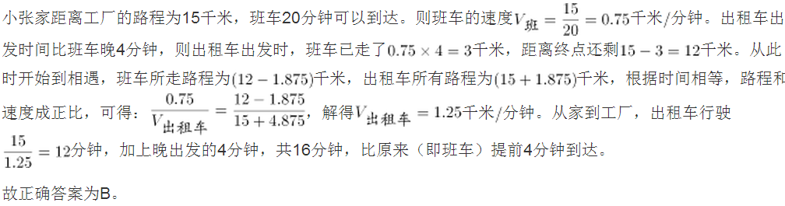
62.C【解析】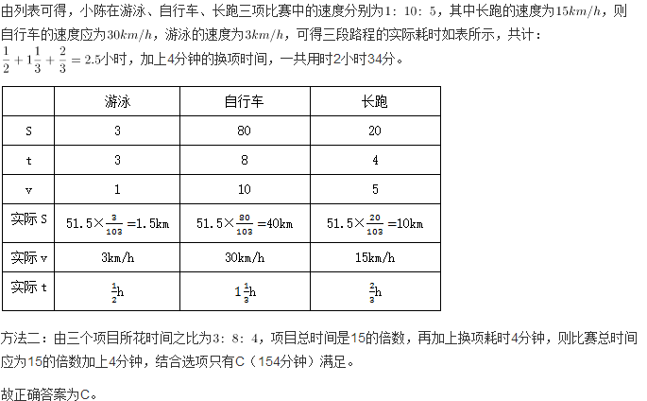
63.A【解析】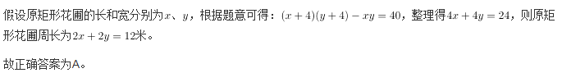
64.C【解析】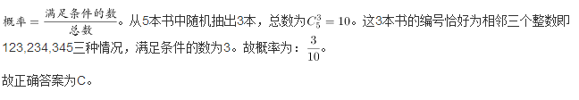
65.D【解析】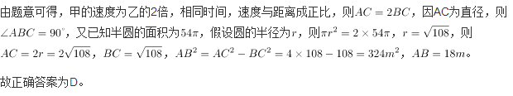
66.A【解析】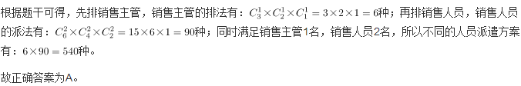
67.C【解析】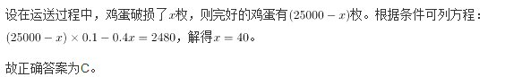
68.A【解析】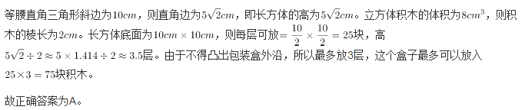
69.B【解析】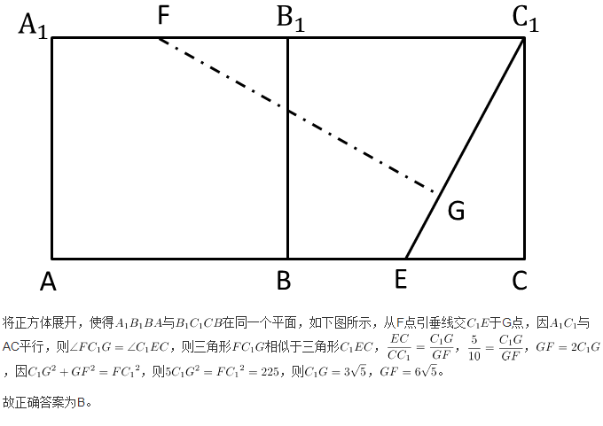
70.D【解析】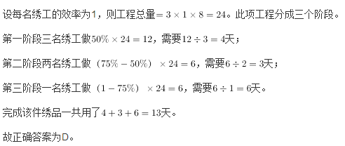
71.B【解析】本题为分组分类题目，题干中6幅图形均由面内的3条线段（面内对角线）和1个正六面体构成，考虑3条线段之间的关系。观察发现，3条线段之间不存在明显的垂直或者平行关系，考虑3条线段所在面的关系。①②⑥三面中，三条线段所标示的面存在相对面；而③④⑤三面中，三条线段所在的面任意两面均两两相邻。
同时我们可以看到①②⑥为同一个图形在不同视角下呈现的图形，再次确定答案。因此①②⑥为一组，③④⑤为一组。
故正确答案为B。
72.B【解析】图形元素组成相似，优先考虑样式规律。因为第二组图中问号在中间，所以我们先观察第一组图中第一个图形和第三个图形是如何得到第二个图形的。第一个图与第三个图去同求异，然后再逆时针旋转得到第二个图形，第二组满足同样的规律。
故正确答案为B。
73.A【解析】图形组成不同，优先考虑数量规律。九宫格中的每一个元素种类（数量）如图所示：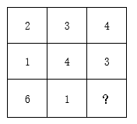
方法一：横向观察，每一行元素种类（数量）都是奇偶间隔排布，因此问号处应该填入偶数，四个选项中只有A是偶数。
方法二：观察九宫格中有白色与黑色两种元素，如果按照白色元素（忽略形状）和黑色元素（忽略形状）两种元素样式来区分，经观察发现，黑色元素与白色元素加和都为12个，再加上A选项的一黑一白元素，则黑色元素与白色元素加和都为13个。
故正确答案为A。
74.C【解析】
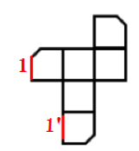
题干图形切去了一个角，出现三个面缺角，三个缺角要重合，如上图所示，C项中1和1'是重合边，但1'没有缺角，即三个缺角不重合，所以C选项错误。
本题为选非题，故正确答案为C。
75.C【解析】图形元素组成不同，属性数量无明显规律，但整体观察题干发现，每个图形中都存在三角形，只有C选项符合。（注：B项中出现的是4个扇形，而不是三角形。）
故正确答案为C。
76.A【解析】元素组成不同，无属性规律，考虑数量规律。九宫格图形，横向观察发现，面居多、黑点居多，考虑黑点和数黑点。第一行面的数量相加为11，黑点的数量相加为9，验证到第三行当中符合这一规律，因此第二行也应符合。第二行中两幅图的面数量之和为8，黑点数量之和为7，因此问号处是3个面和2个黑点的图形。
故正确答案为A。
77.B【解析】如下图所示，题干图2逆时针旋转90度之后拼接在图1的右边，图3逆时针旋转90度后拼接在图2的下边，很明显，还缺一幅突出两个尖的图形，最后就可拼成一个完整的正方形，观察选项，只有B项突出两个尖。
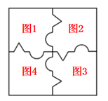
故正确答案为B。
78.D【解析】图形元素组成不同，优先考虑属性规律。题干中6个图形都是对称图形，所以考虑对称性，①③④为中心对称图形，②⑤⑥为轴对称图形。
故正确答案为D。
79.A【解析】第一步，找出定义关键词。
“从大量的存储数据中利用统计、情报检索、模式识别、在线分析处理和专家系统（依靠过去的经验）等方法或技术”；“发现隐含在其中、事先不知道但又是潜在有用信息和知识信息”。
第二步，逐一分析选项。
A项：“录入学生期末考试成绩，并用短信群发软件告知学生成绩”，告知学生成绩没有体现发现隐含在其中的信息。不符合题干定义，当选；
B项：国际快递和物流公司运输的药品符合“大量的存储数据”；“无线射频识别”符合模式识别、在线分析等方法和技术；而“监控并调整其温度”符合“发现有用信息”这一关键词，符合题干定义，排除；
C项：“购买该商品的用户还购买了”是通过以前购买过此图书的消费者还购买过其他商品的大量的数据分析而总结出来的，符合“对大量数据利用统计、情报检索”这一关键词，向客户推荐其他商品符合“隐含在其中，潜在有用信息”，符合题干定义，排除；
D项：上一年度消费者购物行为符合“对大量数据的统计、情报检索、在线分析处理的技术”，并且发现了“尿布+啤酒”这一模式，符合“发现隐含在其中、事先不知道但又是潜在有用信息”，符合题干定义，排除。
本题为选非题，故正确答案为A。
80.B【解析】第一步：找出定义关键词。
“违背他人主观意愿”、“强制控制”、“迫使对方按照施控者的意愿去做事”、“往往发生在夫妻、恋人、父母与子女等最亲近的人之间”
第二步：逐一分析选项。
A项：要求女儿做牵引，但女儿是否想要做没有明确表明，不能确定是否“违背他人主观意愿”、“强制控制”、“迫使对方按照施控者的意愿去做事”，不符合定义，排除；
B项：强迫儿子练琴中的“强迫”体现出儿子一定不愿意练琴，明确地符合关键词“违背他人主观意愿”、“强制控制”、“迫使对方按照施控者的意愿去做事”，符合定义，当选；
C项：将精神病女儿关在地下室，但女儿是否同意被关没有明确表明，不能确定是否“违背他人主观意愿”、“强制控制”、“迫使对方按照施控者的意愿去做事”，不符合定义，排除；
D项：要求妻子照顾患病的母亲，但妻子是否想要照顾患病的母亲没有明确表明，不能确定是否“违背他人主观意愿”、“强制控制”、“迫使对方按照施控者的意愿去做事”，不符合定义，排除。
故正确答案为B。
76.A【解析】元素组成不同，无属性规律，考虑数量规律。九宫格图形，横向观察发现，面居多、黑点居多，考虑黑点和数黑点。第一行面的数量相加为11，黑点的数量相加为9，验证到第三行当中符合这一规律，因此第二行也应符合。第二行中两幅图的面数量之和为8，黑点数量之和为7，因此问号处是3个面和2个黑点的图形。
故正确答案为A。
77.B【解析】如下图所示，题干图2逆时针旋转90度之后拼接在图1的右边，图3逆时针旋转90度后拼接在图2的下边，很明显，还缺一幅突出两个尖的图形，最后就可拼成一个完整的正方形，观察选项，只有B项突出两个尖。
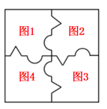
故正确答案为B。
78.D【解析】图形元素组成不同，优先考虑属性规律。题干中6个图形都是对称图形，所以考虑对称性，①③④为中心对称图形，②⑤⑥为轴对称图形。
故正确答案为D。
79.A【解析】第一步，找出定义关键词。
“从大量的存储数据中利用统计、情报检索、模式识别、在线分析处理和专家系统（依靠过去的经验）等方法或技术”；“发现隐含在其中、事先不知道但又是潜在有用信息和知识信息”。
第二步，逐一分析选项。
A项：“录入学生期末考试成绩，并用短信群发软件告知学生成绩”，告知学生成绩没有体现发现隐含在其中的信息。不符合题干定义，当选；
B项：国际快递和物流公司运输的药品符合“大量的存储数据”；“无线射频识别”符合模式识别、在线分析等方法和技术；而“监控并调整其温度”符合“发现有用信息”这一关键词，符合题干定义，排除；
C项：“购买该商品的用户还购买了”是通过以前购买过此图书的消费者还购买过其他商品的大量的数据分析而总结出来的，符合“对大量数据利用统计、情报检索”这一关键词，向客户推荐其他商品符合“隐含在其中，潜在有用信息”，符合题干定义，排除；
D项：上一年度消费者购物行为符合“对大量数据的统计、情报检索、在线分析处理的技术”，并且发现了“尿布+啤酒”这一模式，符合“发现隐含在其中、事先不知道但又是潜在有用信息”，符合题干定义，排除。
本题为选非题，故正确答案为A。
80.B【解析】第一步：找出定义关键词。
“违背他人主观意愿”、“强制控制”、“迫使对方按照施控者的意愿去做事”、“往往发生在夫妻、恋人、父母与子女等最亲近的人之间”
第二步：逐一分析选项。
A项：要求女儿做牵引，但女儿是否想要做没有明确表明，不能确定是否“违背他人主观意愿”、“强制控制”、“迫使对方按照施控者的意愿去做事”，不符合定义，排除；
B项：强迫儿子练琴中的“强迫”体现出儿子一定不愿意练琴，明确地符合关键词“违背他人主观意愿”、“强制控制”、“迫使对方按照施控者的意愿去做事”，符合定义，当选；
C项：将精神病女儿关在地下室，但女儿是否同意被关没有明确表明，不能确定是否“违背他人主观意愿”、“强制控制”、“迫使对方按照施控者的意愿去做事”，不符合定义，排除；
D项：要求妻子照顾患病的母亲，但妻子是否想要照顾患病的母亲没有明确表明，不能确定是否“违背他人主观意愿”、“强制控制”、“迫使对方按照施控者的意愿去做事”，不符合定义，排除。
故正确答案为B。
81.D【解析】第一步：找到定义关键词。
方式：“借助网络第三方平台”、“闲置资源使用权暂时性转移、实现生产要素社会化、提高存量资产使用率”
目的：显著提高人类生活质量
第二步：逐一分析选项。
A项：王某从网络平台订车去机场，通过网络第三方平台让车辆的使用权暂时性转移给王某，符合定义，排除；
B项：李某从网络平台贷款炒股，通过网络第三方平台让钱的使用权暂时性转移给李某，符合定义，排除；
C项：马某从网络平台预定民宿，通过网络第三方平台让民宿的使用权暂时性转移给马某，符合定义，排除；
D项：张某从网络平台购买美食，美食的使用权归张某所有，不符合暂时性转移，不符合定义，当选。
（注：选D项的同学可能是考虑到外卖送餐员是闲置资源，但选项并未提到送餐人员的身份，若送餐人员为商家的正式员工，则一定不属于闲置资源。因此，相比于ABC项，D项最不符合定义。）
本题为选非题，故正确答案为D。
82.D【解析】第一步，找出定义关键词。
“直系血亲是指和自己有直接血缘关系的亲属”；“三代以内旁系血亲是指与己身出自同一父母或同一祖父母、外祖父母，除直系血亲外的所有血亲”。
第二步，逐一分析选项。
A项：张某是甲（女）的姨父，乙是其姨父（张某）的儿子。甲的姨与乙的母亲是同一人，甲与其姨有血亲关系，乙与其母亲也有血亲关系，因此两人有血亲关系。符合题干定义，不能结婚，排除；
B项：李某是乙（女）的姑父，甲是其姑父（李某）的儿子。乙的姑姑与甲的母亲是同一人，乙与其姑姑有血亲关系，甲与其母亲也有血亲关系，因此两人有血亲关系。符合题干定义，不能结婚，排除；
C项：甲与乙出自同一外祖父母，属于三代以内旁系血亲，符合题干定义，不能结婚，排除；
D项：如下图，王某是张某的舅舅，甲系王某儿子，乙系张某女儿，甲乙二人不符合“三代以内旁系血亲是指与己身出自同一父母或同一祖父母、外祖父母，除直系血亲外的所有血亲”的关系，不符合题干定义，可以结婚，当选。
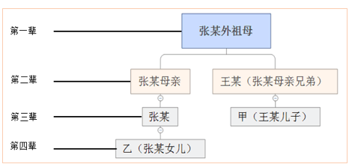
故正确答案为D。
83.C【解析】第一步：找出定义关键词。
“能否成功操作某一行为达到某种预期效果的主观预期和推断”、“当面临困难任务时”、“低自我效能感更集中于问题存在的障碍、失败的影响以及个人缺陷上”
第二步：逐一分析选项。
A项：破釜沉舟比喻不留退路，非打胜仗不可，下决心不顾一切地干到底。这是决心很大的表现，不符合关键词“更集中于问题存在的障碍、失败的影响以及个人缺陷上”，不符合定义，排除；
B项：画饼充饥比喻用空想来安慰自己。当面对困难时，采取了“画饼”，虽然不能解决实际问题，可以给一定程度的心理安慰，三国时期也有曹操“望梅止渴”的典故，与画饼充饥类似，都可以提振士气，没有将问题只集中到障碍和个人的缺陷上，不符合定义，排除；
C项：心急如焚形容非常着急。比如当面临困难任务时，急于克服，一味地关注现状的问题和自身的缺陷，符合关键词“更集中于问题存在的障碍、失败的影响以及个人缺陷上”，符合定义，当选；
D项：睹物兴悲是指见到与故人有关的东西而引起悲伤，是一种触景生情，没有任何任务时，也可以发生，所以不能体现“面临困难任务”，也不是对“达到某种预期效果的主观预期和推断”，不符合关键词“更集中于问题存在的障碍、失败的影响以及个人缺陷上”，不符合定义，排除。
故正确答案为C。
84.C【解析】第一步：找到定义关键词。
“把自然语言抽象概括为形式语言”、“研究概念、判断和推理”、“局部范围内起作用”
第二步：逐一分析选项。
A项：把不同概念混淆或改换同一概念的含义，这违反了逻辑的基本规律——同一律，排除；
B项：把两个互相矛盾或反对的思想都认为是真的，这违反逻辑的基本规律——矛盾律，排除；
C项：对某个概念进行划分是人们制定的规则，是可变的，因此这种越级划分的错误只是在局部范围内犯的错误，并不具有普世性，因此违反了逻辑思维形式和逻辑思维方法规则，当选；
D项：把没有经过证明的假设作为论证的充分前提，这违反逻辑的基本规律——充足理由律，排除。
故正确答案为C。
附：
同一律：
一、同一律的内容和要求：
１、内容：同一个思维过程中，每一思想与其自身是同一的；既“Ａ就是Ａ”；
２、要求：同一个思维过程中，概念都要确定，并保持自身的同一，不得随意变更；
二、违反同一律要求的逻辑错误：
１、混淆概念或偷换概念：把两个不同的概念混淆起来，并用一个概念代替已经使用的另一个概念；
表现为：１）随表达需要而随意变更概念的内涵和外延；
２）将同一词语在不同语境中表达的不同概念混为一谈；
２、转移论题或偷换论题：在同一思维过程中，改变原来的断定内同，或者用另一断定代替之；
表现为：１）在思维中，用一个与原来相似但不同的命题代替原来的待断定命题；
２）思考或谈论问题时，没有中心论题或者远离中心论题；
矛盾律：
一、矛盾律的内容和要求：
１、内容：同一思维过程中，两个互相否定的思想不能同真，必有一假；既“非（既Ａ又非Ａ）”；
２、要求：同一思维过程中，不能对不能同真的命题（矛盾关系、反对关系）同时加以肯定；
二、违反矛盾律要求的逻辑错误：
１、自相矛盾：同时肯定了互相矛盾的命题；
２、悖论：一种特殊的逻辑矛盾，即通过一个命题的真，可以推假，而通过它的假，又可推真；
充足理由率：
“充足理由律”包含有两方面意思：第一，一切事物都有一个成因，这个成因决定了这个事物为什么会存在，为什么它是真实的，为什么它是这个样子而不是另外的样子。人们认识了这个成因，也就认识了这个事物，也就可以改变这个事物。正如莱布尼兹所说的：“如果不具有充足的理由，或者没有确定的理由，就什么也不能达到”。第二，事物的感性存在，直观存在并不重要，只有事物背后的成因才是最为重要的，最真实的。
85.C【解析】第一步，找到定义关键词。
“文化对所属社会成员产生影响的心理机制”、“个体的心理变量与总体的文化、社会、经济、生态和生物变量之间的关系”
第二步，逐一分析选项。
A项：只是简单比较诗歌风格，没有体现文化对社会成员的影响，不符合题干定义，排除；
B项：该项研究的是当下的主流价值观，不是文化对社会成员的影响，不符合题干定义，排除；
C项：草原文明与蒙古民族性格养成，既有草原文化，也明确体现该文化对所属的社会成员（即蒙古民族）产生影响的心理机制（民族性格的养成），符合题干定义，当选；
D项：该项研究的是作者和父亲两个个体之间的关系，没有体现文化对社会成员的影响，不符合题干定义，排除。
故正确答案为C。
86.C【解析】第一步：判断题干词语间逻辑关系
进士包含状元、榜眼、探花等，状元是进士中名次第一的称谓。
第二步：判断选项词语间逻辑关系
A项：河水、海水是两种不同的水域，二者是并列关系，与题干逻辑关系不一致，排除；
B项：银河是天文领域的概念，二者是对应关系，与题干逻辑关系不一致，排除；
C项：学位包含学士、硕士、博士，博士是学位中等级最高的学术称号，与题干逻辑关系一致，当选；
D项：宪法与民法是两部不同的法律，二者是并列关系，与题干逻辑关系不一致，排除。
故正确答案为C。
87.B【解析】第一步：判断题干词语间逻辑关系。
犹疑是指犹豫迟疑，与深信是语义关系中的反义词关系。
第二步：判断选项词语间逻辑关系。
A项：晚造是指晚季作物，与提前不是反义词关系，与题干逻辑关系不一致，排除；
B项：老到是指老练，城府很深，与幼稚是反义词关系，与题干逻辑关系一致，当选；
C项：婉拒是指委婉拒绝，褒扬是指赞美表扬，不是反义词关系，与题干逻辑关系不一致，排除；
D项：爽利是指爽快直率，强横是指强硬蛮横，不是反义词关系，与题干逻辑关系不一致，排除。
故正确答案为B。
88.D【解析】第一步：判断题干词语间逻辑关系。
而复数是指由实数部分和虚数部分所组成的数。当虚数部分等于零时，这个复数就是实数；当虚数部分不等于零时，这个复数称为虚数。也就是说所有的虚数都是复数，二者是包容关系中的种属关系。
第二步：判断选项词语间逻辑关系。
A项：刑法是法律的一种，二者是包容关系中的种属关系，但是词的顺序反了，与题干逻辑关系不一致，排除；
B项：麦子和水稻是并列关系，与题干逻辑关系不一致，排除；
C项：祥林嫂是小说《祝福》中的人物，是逻辑关系中的对应关系，与题干逻辑关系不一致，排除；
D项：人工智能是计算机科学的一种，二者是包容关系中的种属关系，与题干逻辑关系一致，当选。
故正确答案为D。
89.C【解析】第一步：判断题干词语间逻辑关系。
茶树产出的茶叶充当材料经过加工后成为茉莉花茶。
第二步：判断选项词语间逻辑关系。
A项：梅花糕是形状像梅花的糕点，其材料中并不含有梅花，与题干逻辑关系不一致，排除；
B项：肉夹馍的材料当中包含面粉，小麦是面粉的材料，二者不是包容关系，与题干逻辑关系不一致，排除；
C项：螃蟹产出的蟹黄充当材料经过加工后成为蟹黄包，与题干逻辑关系一致，当选；
D项：冬瓜糖的材料是冬瓜，只有这一种逻辑关系，题干中有两种逻辑关系，逻辑关系不一致，排除。
故正确答案为C。
90.C【解析】第一步：判断题干词语间逻辑关系。
围魏救赵，原指战国时齐军用围攻魏国的方法，迫使魏国撤回攻赵部队而使赵国得救。后指袭击敌人后方的据点以迫使进攻之敌撤退的战术。围魏救赵为救援提供了一种有效的方式。二者是对应关系，同时在语义上有相关性。
第二步：判断选项词语间逻辑关系。
A项：风声鹤唳形容惊慌失措，或自相惊忧。与进攻没有明显的逻辑关系，与题干逻辑关系不一致，排除；
B项：草木皆兵是指把山上的草木都当做敌兵，形容人在惊慌时疑神疑鬼。与防守没有明显的逻辑关系，与题干逻辑关系不一致，排除；
C项：穷寇莫追是指不追无路可走的敌人，以免敌人情急反扑，造成自己的损失。也比喻不可逼人太甚。穷寇莫追为追击提供了一种有效的方式，与题干逻辑关系一致，当选；
D项：斗折蛇行是指像北斗星一样弯曲，像蛇一样曲折行进。形容道路曲折蜿蜒。与转移没有明显的逻辑关系，与题干逻辑关系不一致，排除。
故正确答案为C。
91.D【解析】第一步：判断题干词语间逻辑关系。
中子能够发生辐射反应，中子辐射能够应用在军事领域，有军事功能。
第二步：判断选项词语间逻辑关系。
A项：货车是一种交通工具，货车本身具有运输功能，与题干逻辑关系不一致，排除；
B项：电解质有导电的物理性质，电解质本身是一种化学物质，与题干逻辑关系不一致，排除；
C项：薄膜有隔热的作用，薄膜是制作大棚的一种材料，与题干逻辑关系不一致，排除；
D项：干冰能够发生吸热反应，干冰吸热能够应用于消防领域，有消防功能，与题干逻辑关系一致，当选。
故正确答案为D。
92.B【解析】第一步：判断题干词语间逻辑关系。
农家乐是一项娱乐活动，农家是对应的场所，乐是该项活动的主题。
第二步：判断选项词语间逻辑关系。
A项：一日不是一日游对应的场所，与题干逻辑关系不一致，排除；
B项：广场舞是一项娱乐活动，广场是对应的场所，舞是该项活动的主题，与题干逻辑关系一致，当选；
C项：袋鼠不是袋鼠跳对应的场所，与题干逻辑关系不一致，排除；
D项：颅内是颅内伤对应的场所，但颅内伤不是一项娱乐活动，与题干不是同一范畴的概念，与题干逻辑关系不一致，排除。
故正确答案为B。
93.D【解析】将选项逐一代入，判断各选项前后部分的逻辑关系。
A项：瑕瑜互见，比喻有缺点也有优点，表示客观的评价，精当是指精确恰当，两者逻辑关系不明显，固若金汤，形容城池或阵地坚固，不易攻破，与牢靠为近义词，前后逻辑关系不一致，排除；
B项：字字珠玑，可以指说话或写文章言简意深，与精当为近义词，固若金汤可以用来形容防御坚固，两者并不是近义词，前后逻辑关系不一致，排除；
C项：无懈可击，形容十分严密，找不到一点漏洞，精当指的是精确恰当，两者逻辑关系不明显，固若金汤，可以形容城池坚固，两者为对应关系，前后逻辑关系不一致，排除；
D项：不刊之论，用来形容文章或言辞的精准得当，与精当为同义词，固若金汤，形容坚固，与坚实为同义词，前后逻辑关系一致，当选。
故正确答案为D。
94.D【解析】第一步：判断题干词语间逻辑关系。
造句子：讨论会议方案，没有唯一答案，因此按照第二种方式造句子，即在会议上讨论方案，讨论方案构成动宾短语。
第二步：判断选项词语间逻辑关系。
A项：应该是制定课题计划，而不是合作课题计划，与题干逻辑关系不一致，排除；
B项：在手机上研究销量，但手机是具体的工具，而题干会议并不是工具，与题干逻辑关系不一致，排除；
C项：不能在汽车上分析技术，且汽车也是具体工具，与题干逻辑关系不一致，排除；
D项：在基层调研实情，调研实情构成动宾短语，与题干逻辑关系一致，当选。
故正确答案为D。
95.C【解析】第一步：判断题干词语间逻辑关系。
因为盲动可能导致一败涂地，两者是或然因果关系，一败涂地之后需要重起炉灶。
第二步：判断选项词语间逻辑关系。
A项：超速是一种道路交通违法行为，风驰电掣形容非常迅速，与题干逻辑关系不一致，排除；
B项：鹦鹉学舌比喻人家怎么说，他也跟着怎么说，与跟风意思相近，与题干逻辑关系不一致，排除；
C项：因为熬夜可能导致萎靡不振，两者是或然因果关系，萎靡不振之后需要养精蓄锐，与题干逻辑关系一致，当选；
D项：生动逼真与传神两者意思相近，与题干逻辑关系不一致，排除。
故正确答案为C。
96.D【解析】逐一代入选项。
A项：番茄起源地是美洲，蹴鞠起源地是中国，但前后顺序不一致，排除；
B项：番茄是炒饭时可能用到一种食材，蹴鞠作为一项体育运动有健身的功能，前后逻辑关系不一致，排除；
C项：番茄是一种植物，二者是种属关系，蹴鞠是人类发明的一种体育运动，前后逻辑关系不一致，排除；
D项：番茄、白菜是两种不同的蔬菜，二者是并列关系，篮球、蹴鞠是两种不同的体育运动，二者是并列关系，前后逻辑关系一致，当选。
故正确答案为D。
97.C【解析】逐一代入选项。
A项：违约可能违背了法律，民俗和承诺之间没有直接的逻辑关系，前后逻辑关系不一致，排除；
B项：违约之后可能会被处罚，处罚是违约的结果，兑现承诺是动宾短语，前后逻辑关系不一致，排除；
C项：违约是违背了合同，食言是违背了承诺，前后逻辑关系一致，当选；
D项：违约之后可能需要赔偿，赔偿是违约的结果，做出承诺即意味着担负了一定的责任，但承诺不是责任的结果，前后逻辑关系不一致，排除。
故正确答案为C。
98.C【解析】第一步：找到论点论据
论点：睡眠干预可减少社会偏见与歧视。
论据：受试者先参加消除偏见的学习，再经过深度睡眠后，偏见比睡眠前大大减少，且睡眠质量越高，偏见减少得越多。
第二步：逐一分析选项
A项：没有讨论睡眠干预的作用，为无关选项，排除；
B项：讨论的是睡眠好的人不易产生偏见与歧视，但是并不能说明睡眠干预是否能消除已有的偏见，为无关选项，排除；
C项：举例说明睡眠干预确实减少了某些社会偏见和歧视，如身高歧视、相貌歧视，可以支持，当选；
D项：指出实验中的一部分主体并无明显偏见歧视，削弱论据，排除。
故正确答案为C。
99.B【解析】本题属于加强题型。
第一步，找出论点和论据。
论点：个人使用能源数据的被动分享可能阻碍推广智能技术。
论据：智能技术会使得居民个人和家庭的能源数据被动分享。
第二步：逐一分析选项。
A项：此项强调多数人不同意因能源数据被动分享而降低个人能源使用比例，但题干并没有提及降低个人能源使用比例的问题，推广智能技术并不一定意味着降低能源使用比例，因此A项和论点无关，排除；
B项：数据的被动分享会增加隐私被侵犯的风险，解释了人们为什么不愿意被动分享个人能源数据，而推广智能技术必需要被动分享数据，因而也就解释了为何数据的被动分享会阻碍智能技术的推广，补充论据，加强论点，当选；
C项：不关心气候变化的人之外的人是不是不接受数据被动共享无从得知，因此该项与题干的论点无关，排除；
D项：此项强调数据分享在推广智能技术过程中的必要性，但数据分享是否重要和它是否会阻碍智能技术推广是两个话题，论题不一致，排除。
故正确答案为B。
100.C【解析】第一步：找到论点论据
论点：餐前喝适当的水能减肥。
论据：餐前喝水的人比餐前没喝水的人平均体重下降得要多，且没有喝水的那组人“平均运动量”比餐前饮水的人更高。
第二步：逐一分析选项
A项：说明可能有其他原因导致餐前喝水的人体重下降得更多，削弱了论点，排除；
B项：论据中说的是“平均体重”，个别人的体重与“平均体重”无关，排除；
C项：说明两组对象初始条件一致，可以支持，当选；
D项：餐前没喝水的人喝更多的汤和饮料，但是喝更多的汤和饮料并不代表体重一定降得比另一组更少，因为有可能固体的食物反而吃的少了，属于不明确选项，排除。
故正确答案为C。
101.D【解析】第一步：找到论点论据
论点：打屁股会在儿童成长过程中造成智商低、攻击性行为高等多种负面影响。
论据：无明显论据。
第二步：逐一分析选项
A项：举例说明确实有被打屁股且智商低的孩子存在，属于举例加强，保留；
B项：严厉惩罚与打屁股无必然联系，无关排除；
C项：指出大多数父母都会打孩子屁股，但并未指出打屁股这一行为对儿童造成的后果，排除；
D项：指出孩子被打屁股后不会独立思考，而独立思考能力是智商高低的表现之一，解释了论点，可以加强，保留。
对比AD选项，D项解释论点的支持力度比A项举例强。
故正确答案为D。
102.C【解析】第一步：先翻译题干。
①中国汽车制造业要在全球占有一席之地→技术创新与变革且拥有丰富经验的资深人才；②高薪且福利→吸引人才的制胜法宝
第二步：逐一判断选项。
A项：吸引资深人才→中国汽车制造业的改革就能成功，属于对①进行肯后，不能得到确定性的结论，排除；
B项：高薪和福利是很多中国职场人士选择职业时的一个重要关注点，题干没有提到中国职场人士选择职业的问题，选项内容正确性无从得知，排除；
C项：不进行技术变革→中国汽车制造业就不能在全球占有一席之地，属于对①进行否后，否后必否前，正确；
D项：德国汽车制造业在世界汽车行业具有举足轻重的地位和影响力，从题干已知信息无从得知，排除。
故正确答案为C。
103.A【解析】第一步：找到论点论据
论点：能在火星土壤种出可食用作物，殖民火星的希望又向前迈进了一步。
论据：荷兰研究人员一直在试图模拟月球和火星的土壤条件进行农作物栽培实验。他们对该项实验种出的小红萝卜、豌豆、黑麦和西红柿进行初步分析。实验结果令人充满希望，这些产品不仅安全，而且可能比在地球土壤种出的农作物更健康。
第二步：逐一分析选项
A项：火星土壤重金属占比和地球土壤不一样，题干中做实验时模拟的就是火星土壤，且最终的结果是种出的产品不仅安全还可能更健康，因此说土壤不一样没有任何意义，因此A选项无法质疑，当选；
B项：在另一个同类实验中土豆的长势很糟糕，举反例削弱，选非题，排除；
C项：从实验到真正付诸实践还有很长的路要走，说明实验和真正实践的差距性，可以质疑，选非题，排除；
D项：月球、火星、地球的气候条件有很大不同，而气候属于能否在火星生活的重要条件之一，属于补充新论据质疑，选非题，排除。
本题为选非题，故正确答案为A。
104.B【解析】第一步：找到论点论据。
论点：潮湿的沙子是古埃及人在沙漠中搬运巨大石头和雕塑的关键。
论据：古埃及人将沉重的石块放上滑撬后，先在滑撬前铺设一层潮湿的沙子，再牵引它们，这种搬运方式起到了意想不到的效果。
第二步：逐一分析选项。
A项：似乎在浇水，到底有没有浇水，不明确；浇水与滑撬的牵引是否有关，也不明确，排除；
B项：潮湿的沙子硬度大，相比于干燥沙子，潮湿沙子铺设在滑橇前所需的牵引力较小，也就更容易地移动滑橇上的重物，解释为什么潮湿会让牵引变得容易，属于解释加强，当选；
C项：潮湿的沙子容易堆积形成较大滑动阻力，不利于搬运巨大石头和雕塑，削弱论点，排除；
D项：实验版的埃及滑撬能模拟古埃及工地的实况，并未提到潮湿的沙子在搬运中的作用，不明确，排除。
故正确答案为B。
105.D【解析】第一步：找到论点论据
论点：必须在全球范围内大规模开展大气CO₂的回收行动，使大气污染程度得到有效控制和缓解。
论据：无明显论据。
第二步：逐一分析选项
A项：全球范围内普及关于气候变化的科学知识，与题干观点无关，题干讨论的是对CO₂既要限制排放量又要对其进行回收，无关选项，排除；
B项：各国政府推出有效政策来控制CO₂排放量，与回收无关，而论点的重点是要控制回收，不能作为支持的前提，排除；
C项：科学家整合资源来支持发展地球工程技术，与回收无关，无关选项，排除；
D项：各地都建立能有效回收和储存CO₂的机制，否定代入，如果各地不能建立有效回收和储存CO₂的机制，那么论点不能成立，因此D选项为论点成立的必要条件，当选。
故正确答案为D。
106.C【解析】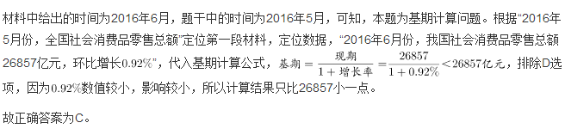
107.B【解析】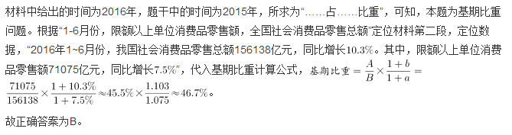
108.D【解析】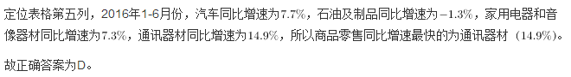
109.D【解析】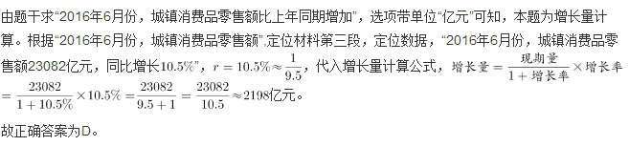
110.C【解析】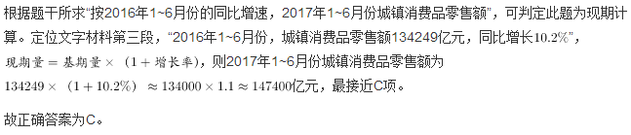
111.A【解析】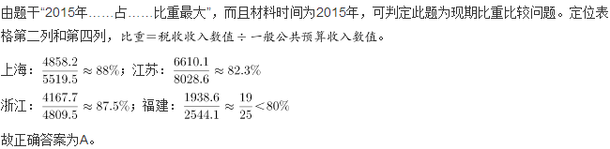
112.C【解析】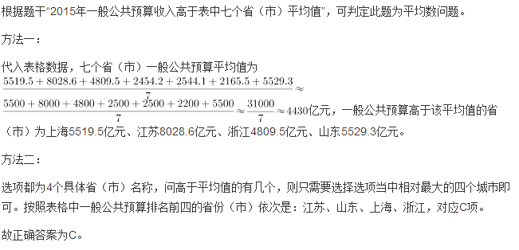
113.C【解析】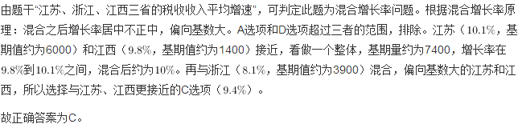
114.B【解析】
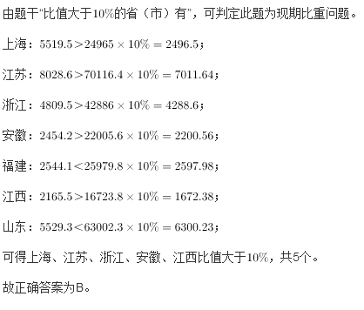
115.B【解析】
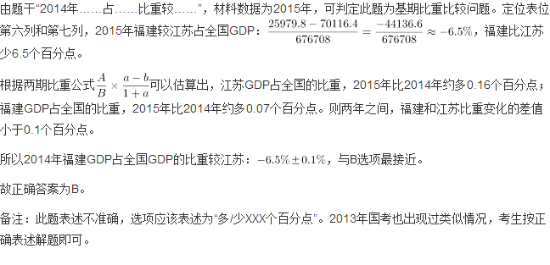
116.B【解析】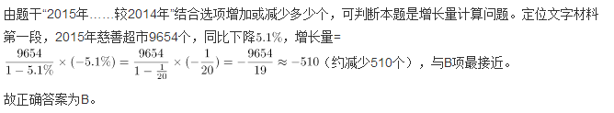
117.A【解析】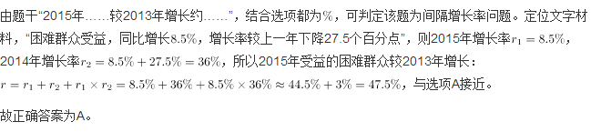
118.D【解析】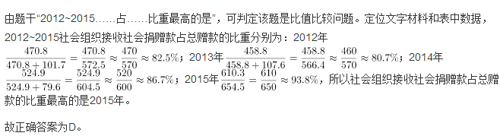
119.A【解析】定位文字材料和表中数据，2011~2015年全国民政部门接收捐赠衣被数量分别为2918.5万件、12538.2万件、10405.0万件、5244.5万件、4537.0万件，所以2012年即第二个点最高，只有选项A满足条件。
故正确答案为A。
120.C【解析】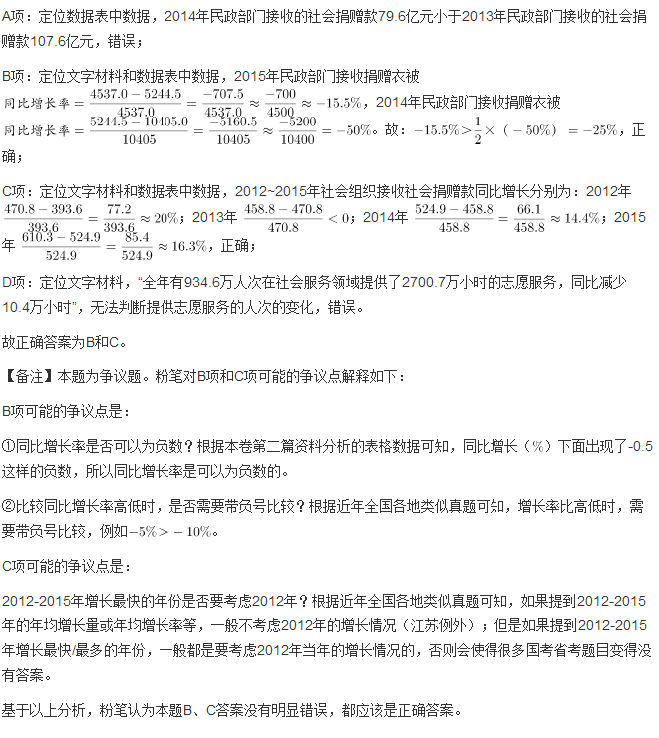

公考通网校 官方微信公众号

（扫码听免费课程）

